Especificação de Sistema



Bambuí – MG

Novembro de 2017

AUTORES

**Nome Cargo**

Harley Vitor Santana de Brito ................................. Gerente de Projeto

Marco Antônio Gomes ............................................ Analista Chefe

Aretha Maria Araújo da Silva .................................. Analista de Negócios

Marcus Vinícius Rodrigues Campos ........................ Analista de Requisitos

Thaísa Fernanda Moreira ........................................ Analista de Requisitos

Mariane Cipriano Costa .......................................... Analista de Requisitos

Luan Santos Gonçalves ........................................... Projetista

Raianny Magalhães Silva ......................................... Projetista

Pâmela Evelyn Carvalho .......................................... Projetista

Rafael Camargo de Freitas ....................................... Projetista

Júlio Cesar Machado Álvares ................................... Gerente de Configuração

Marco Aurélio Monteiro Lima .................................. Gerente de Configuração

Anderson Augusto Rezende ...................................... Programador

Guilherme Maciel da Rocha ...................................... Programador

Lucas Mariano Vieira ................................................ Programador

Emanuel Elias Ferreira ............................................. Testador

APROVAÇÃO

Depois de ler toda a Especificação de Sistema, eu aprovo todos os projetos e as condições que foram especificadas neste documento. Dessa forma o sistema da Royal Store Conveniência pode ser implementado conforme aqui está descrito.

23 de Novembro de 2017

____________________________  
 **Everton Willy Medeiros Diniz**   
Proprietário  
Royal Store Conveniência

____________________________  
**Marco Antônio Gomes**   
Analista Chefe

Soft Engenharia

____________________________  
**Harley Vitor Santana de Brito**   
Gerente de Projeto

Soft Engenharia

Sumário

AUTORES 2

APROVAÇÃO 3

1 Introdução 6

1.1 Objetivos deste documento 6

1.2 Escopo do produto 6

1.2.1 Nomes, componentes e missão do produto 6

1.2.2 Limites do produto 6

1.2.3 Benefícios esperados pelo produto 6

1.3 Materiais de referência 7

1.4 Definições e siglas 7

1.5 Visão geral deste documento 8

2 Descrição geral do produto 8

2.1 Perspectiva de produto 8

2.1.1 Diagrama de Contexto 9

2.1.2 Interface com o usuário 10

2.1.2.1 Telas das interfaces do sistema local 11

2.1.2.2 Telas de modelo do módulo de website 19

2.2 Especificação de hardware e software 23

2.2.1 Diagrama de rede 26

2.3 Especificação de programa 27

2.3.1 Módulos do sistema 27

2.3.1.1 Módulo 1.0 27

2.3.1.2 Módulo 1.1 28

2.3.1.3 Módulo 1.2 30

2.3.1.4 Módulo 1.3 32

2.3.1.5 Módulo 2.0 34

2.3.1.6 Módulo 2.1 35

2.3.1.7 Módulo 2.2 36

2.3.1.8 Módulo 2.3 38

2.3.1.9 Módulo 3.0 39

2.3.1.10 Módulo 3.1 40

2.3.1.11 Módulo 3.2.0 42

2.3.1.12 Módulo 3.2.1 43

2.3.1.13 Módulo 4.0 44

2.3.1.14 Módulo 4.1 45

2.3.1.15 Módulo 4.2 47

2.3.1.17 Módulo 5.0 49

2.3.1.18 Módulo 6.0 50

2.3.1.19 Módulo 7.0 51

2.3.1.20 Módulo 7.1 52

2.3.1.21 Módulo 7.2 53

2.3.1.22 Módulo 7.3 54

2.3.1.23 Módulo 7.4 55

2.3.2 Projeto de programa: Gráficos de estrutura 56

2.3.2.1 Gráficos dos módulos de cadastro e consulta 56

2.3.2.2 Gráficos dos módulos de estoque e plano de contas 56

2.3.2.3 Gráfico do módulo de pré-venda 57

2.3.2.4 Gráfico do módulo de venda 57

2.3.2.5 Gráfico do módulo de relatórios 58

**2.4 Projeto de Banco de Dados** 59

2.4.1 Tabela de fornecedor 60

2.4.2 Tabela de Cliente 60

2.4.3 Tabela de Produto 61

2.4.4 Tabela de Funcionário 62

2.4.5 Tabelas Forma_Pagamento, PlanoContas_Capa e PlacoContas_Itens 62

2.4.6 Tabelas Venda_Itens e Venda_Capa 63

3 Requisitos específicos 64

3.1 Requisitos Funcionais (RF) 64

3.1.1 Controle de mesas 64

3.1.2 Controle de Balcão 65

3.1.3 Controle de Consumo Próprio 65

3.1.4 Módulo de Caixa 65

3.1.5 Módulo Financeiro 66

3.1.6 Módulo de Estoque 68

3.1.7 Gerenciamento de Pessoas 69

3.1.8 Módulo de Website 69

3.2 Requisitos Não-Funcionais (RNF) 70

3.2.1 Operacionais 70

3.2.2 Desempenho 70

3.2.3 Segurança 71

3.2.4 Cultural e Político 71

3.3 Diagramas de fluxo de dados (DFDs) 71

3.4 Casos de uso 74

ANEXOS 82

1. Introdução
   1. Objetivos deste documento

|  |  |
| --- | --- |
| **Objetivos deste artefato** | Descrever os requisitos do sistema que será desenvolvido para a Royal Scoth Bar, que devem atender às necessidades do estabelecimento bem como definir o escopo para os programadores da Soft Engenharia Ltda. |
| **Público-alvo** | Cliente e desenvolvedores do projeto Sistema Royal. |

* 1. Escopo do produto
     1. Nomes, componentes e missão do produto

|  |  |
| --- | --- |
| **Nome do produto** | Royal Scoth Bar Sistema |
| **Componentes principais** | Sistema (Componente único) |
| **Missão do produto** | Informatizar o atendimento dos clientes, de forma a agilizar o processo e sintetizar informações para análise administrativa. |

* + 1. Limites do produto

|  |  |
| --- | --- |
| **Número** | **Limite** |
| **1** | O sistema Royal não possuirá servidor principal, os dados estarão armazenados em nuvem por algum provedor deste tipo de serviço. |
| **2** | O sistema Royal não emitirá nota fiscal. |
| **3** | O sistema Royal não possuirá manual de uso, será apenas fornecido treinamento pelos funcionários da Soft Engenharia durante um determinado período de tempo. |
| **4** | Os projetistas deste produto não terão a obrigação de fornecer suporte ao sistema. |

* + 1. Benefícios esperados pelo produto

|  |  |
| --- | --- |
| **Número** | **Benefício** |
| **1** | Agilidade no atendimento ao cliente. |
| **2** | Maior controle do que está sendo consumido no estabelecimento. |
| **3** | Maior controle do que deve ser pago como despesa. |
| **4** | Maior controle da receita. |
| **5** | Maior controle de quem está frequentando o estabelecimento. |

* 1. Materiais de referência

|  |  |  |
| --- | --- | --- |
| **Número** | **Tipo de material** | **Definição** |
| **1** | Entrevistas | Relatórios de entrevistas que podem ser conseguidos com o gerente de projeto do Sistema. |
| **2** | Modelo de documento | Modelo de Especificação de requisitos do Práxis 3.0 que pode ser obtido através do link <http://homepages.dcc.ufmg.br/~wilson/praxis/3.0/material.htm> |
| **3** | Livro | DENNIS, Alan; WIXOM, Barbara Haley; ROTH, Roberta M. **Análise e projeto de sistemas** . Grupo Gen-LTC, 2000. |

* 1. Definições e siglas

|  |  |  |
| --- | --- | --- |
| **Número** | **Sigla** | **Definição** |
| **1** | Diagrama de Contexto | Diagrama ilustrativo que visa detalhar o funcionamento de determinado processo que possuí diversas atividades e atores que as praticam. |
| **2** | Hardware | Parte física do sistema computacional, são os dispositivos que formam o computador. |
| **3** | Software | Programas computacionais que realizam tarefas para os usuários que os utilizam. Taís tarefas visam resolver diversos problemas da sociedade e ajudar no entretenimento e lazer das pessoas. |
| **4** | localhost | Sistema utilizado nos navegadores web que funciona no computador do usuário e não em um sistema online. |
| **5** | Especificação de programa | Conjunto de instruções detalhadas sobre como determinado programa computacional deverá ser construído. |
| **6** | Pseudocódigo | Passo a Passo detalhado de como executar determinada tarefa. |
| **7** | Gráficos de estrutura | Representa um programa em um nível de entendimento mais fácil e na forma de gráfico. |
| **8** | Banco de Dados | Conjunto de dados organizados em arquivos e estruturas de maneira inter-relacionada a fim de facilitar o gerenciamento de informações. |
| **9** | Requisitos Funcionais | Solicitações ou exigências a respeito de funções que um software deverá atender. |
| **10** | Requisitos não funcionais | Descreve como um sistema irá realizar suas funções, não descreve funcionalidades, mas sim os requisitos que descrevem como o sistema deverá operar. |
| **11** | Casos de Uso | Descrição do comportamento de uma função do sistema. Nele se detalha sobre como tal função “funcionará”, com restrições, premissas e diretrizes pertinentes à funcionalidade. |
| **12** | Diagrama de Caso de Uso | Diagrama que visa demonstrar de forma gráfica e ilustrativa um caso de uso. |
| **13** | Diagrama de Fluxo de Dados | Diagrama que exibe graficamente o fluxo de dados, processos e atividades que são executados em determinada tarefa. |
| **14** | Diagrama EER | Diagrama que descreve um modelo de dados de forma conceitual e envolvendo entidades, atributos e relacionamento entre tabelas, organizando os dados em uma estrutura para construção de um banco de dados. |

**1.5 Visão geral deste documento**

De acordo com o Padrão para Especificação de sistema, ou seja:

Parte 2: Descrição geral do produto

Parte 3: Requisitos específicos

2 Descrição geral do produto

2.1 Perspectiva de produto

O sistema será dividido em duas partes, a primeira consiste em um sistema desktop para identificação e controle das necessidades do estabelecimento. O sistema deverá integrar o estoque de itens do local, um registro de funcionários e fornecedores, as movimentações de despesas e entradas diárias de dinheiro. Deve ser possível uma integração do sistema com código de barras, assim como o uso destes para “identificar” parte dos consumidores do local.

A segunda parte do sistema consiste em um *website* que será responsável pela divulgação do local, além da realização de pedidos por meio da rede.

2.1.1 Diagrama de Contexto

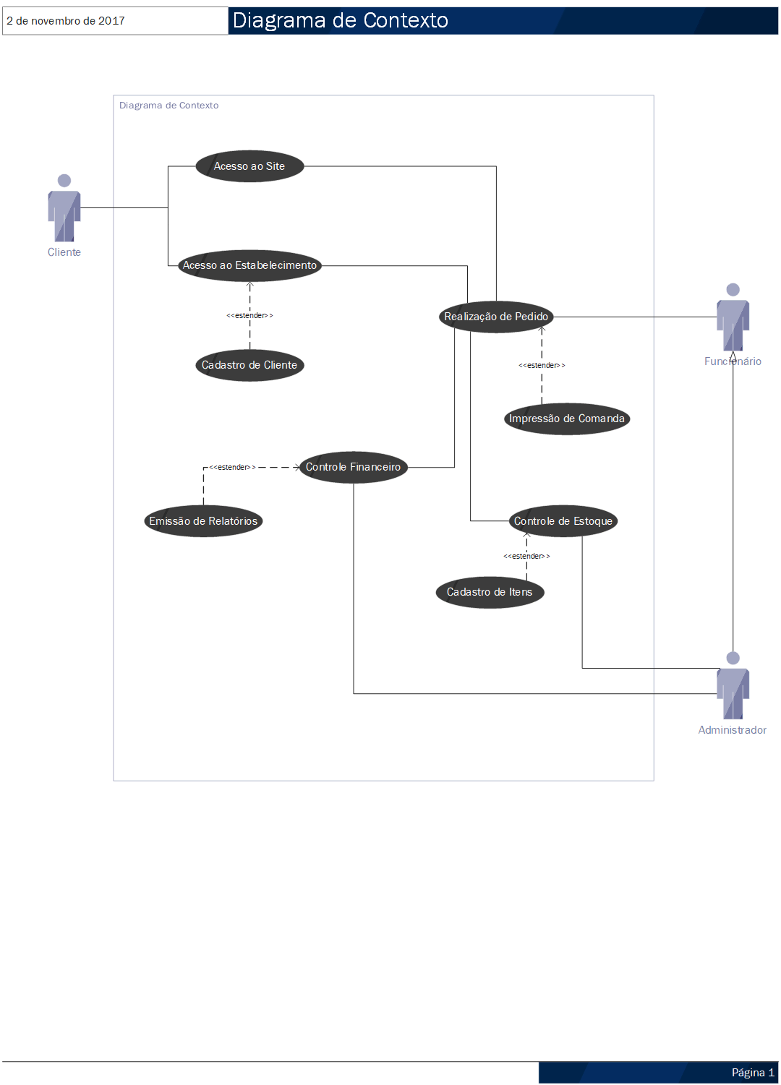

2.1.2 Interface com o usuário

O Projeto de interface de Royal Scoth Bar, foi dividido em sete módulos, junto com seus respectivos sub módulos. O sistema é composto dos seguintes módulos:

1. **– Cadastro**
   1. – Cadastro de Cliente
   2. – Cadastro de Funcionário
   3. – Cadastro de Fornecedor
2. **– Consulta**
   1. – Consulta de Cliente
   2. Consulta de Funcionário
   3. Consulta de Fornecedor
3. **– Estoque**
   1. – Cadastro de Produto
   2. Consulta de Produto

3.2.2 – Limite mínimo

1. **- Plano de Contas**
   1. – Entradas
   2. – Troco
2. **- Pré-venda**
3. **- Venda**
4. **– Relatórios**
   1. – Cliente
   2. – Fornecedor
   3. - Estoque
   4. - Plano de Contas

2.1.2.1 Telas das interfaces do sistema local

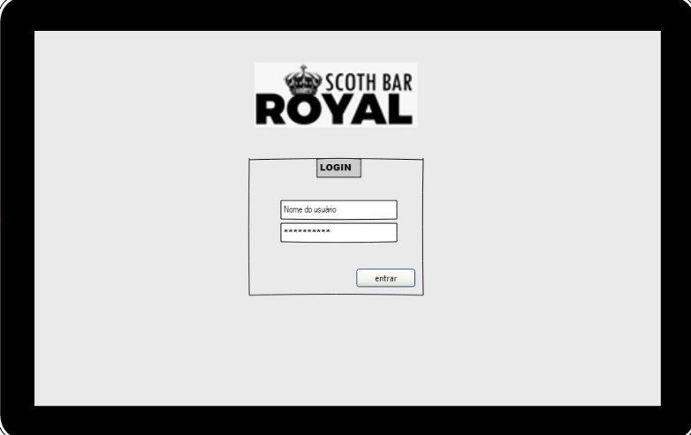Abaixo, estão as telas feitas para tais demonstrações. Especificações maiores sobre a função de cada módulo estão na seção de especificação de programa.

Figura 1 – Tela de login

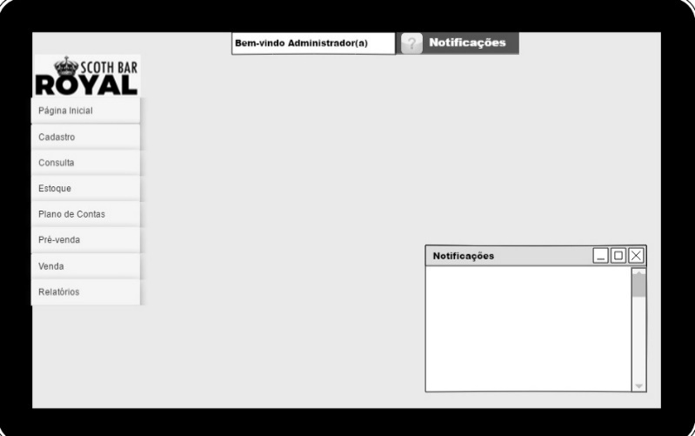

Figura 1 - Tela inicial administrador

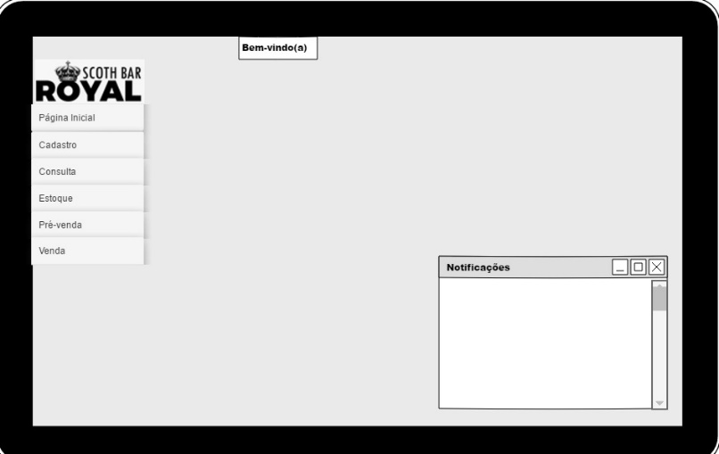

Figura 2 - Tela inicial funcionário

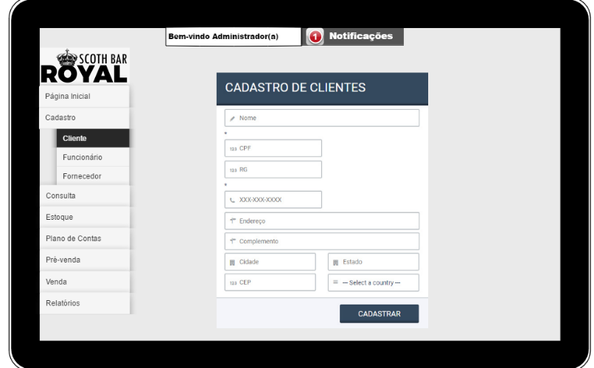

Figura 3 - Cadastro de Cliente

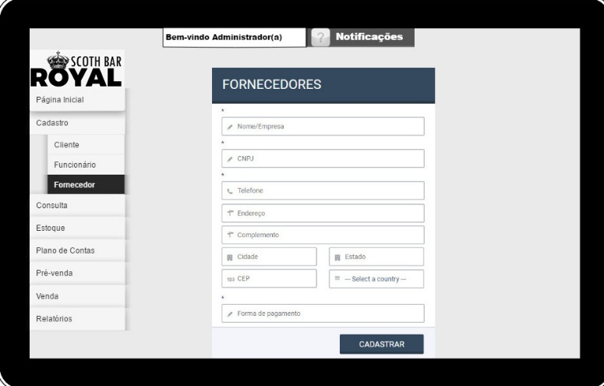

Figura 4 - Cadastro de Fornecedor

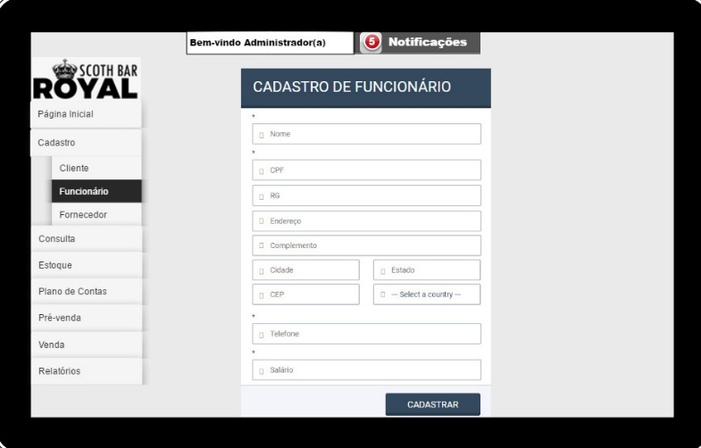

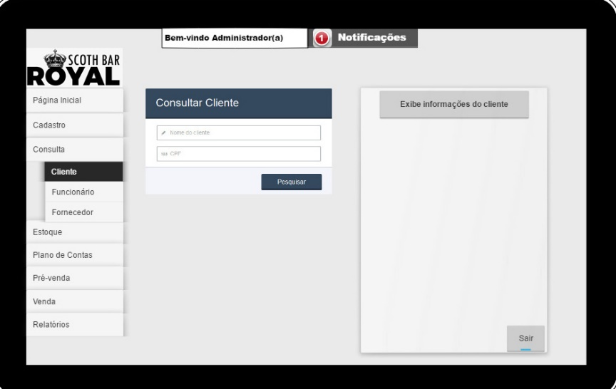Figura 5 - Cadastro de Funcionário

Figura 7 – Consultar Cliente

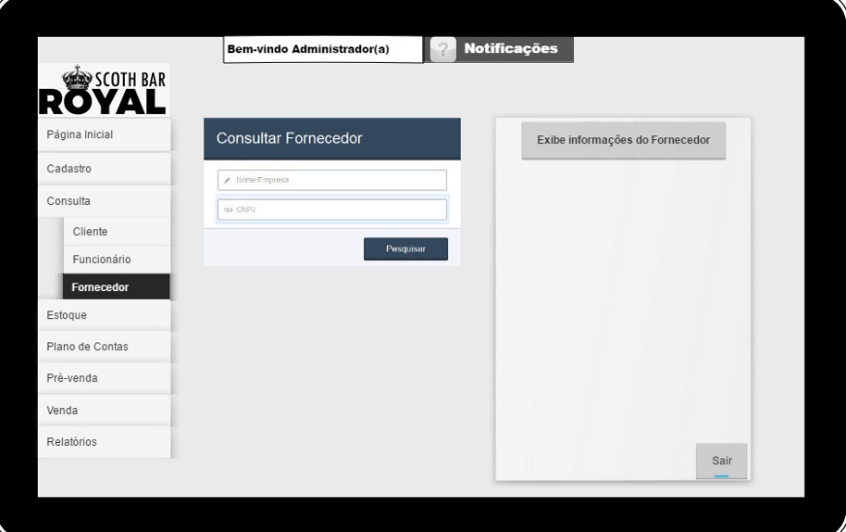

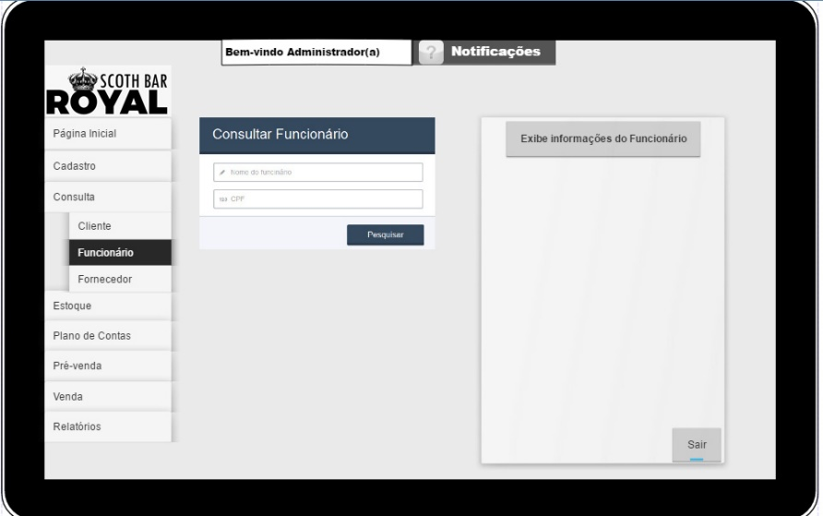Figura 8 – Consultar Fornecedor

Figura 9 – Consultar Funcionário

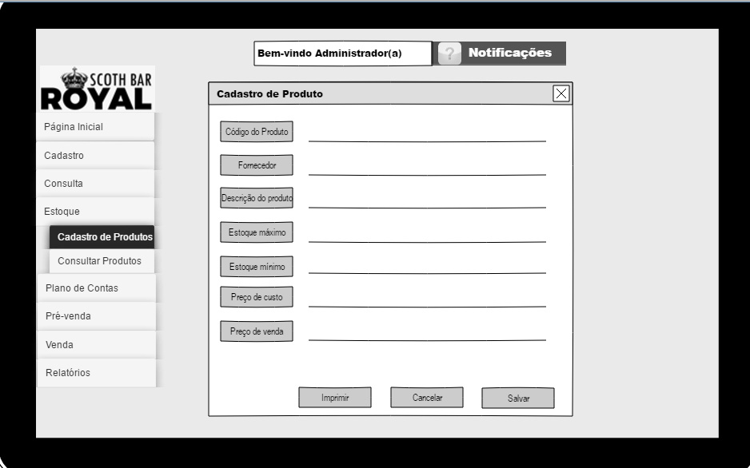

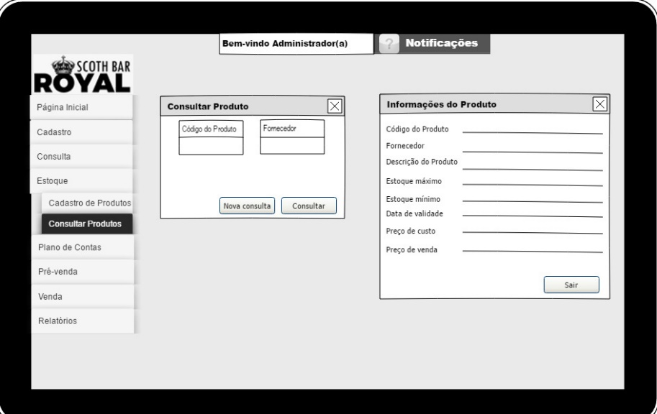Figura 6 - Cadastro de Produtos no estoque

Figura - Consulta de Produtos do estoque

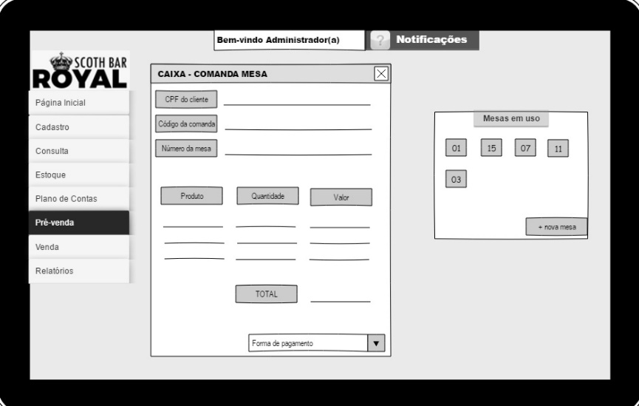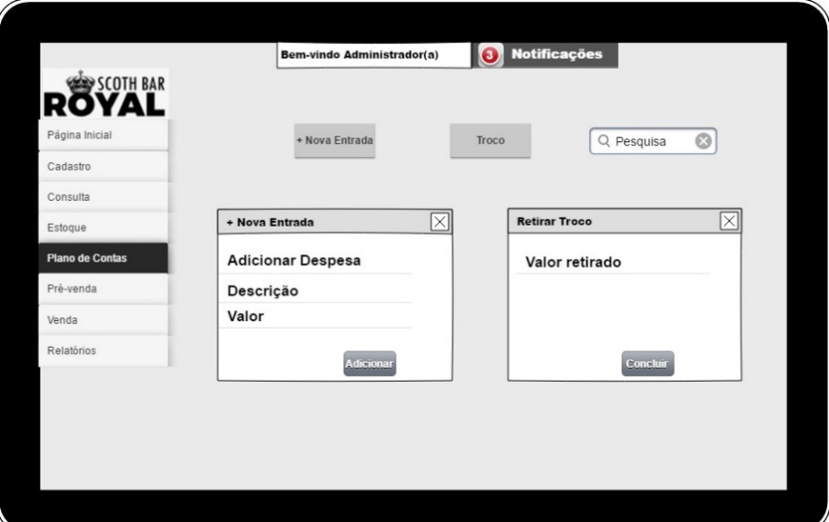Figura 8 - Plano de Contas

Figura - Pré-venda

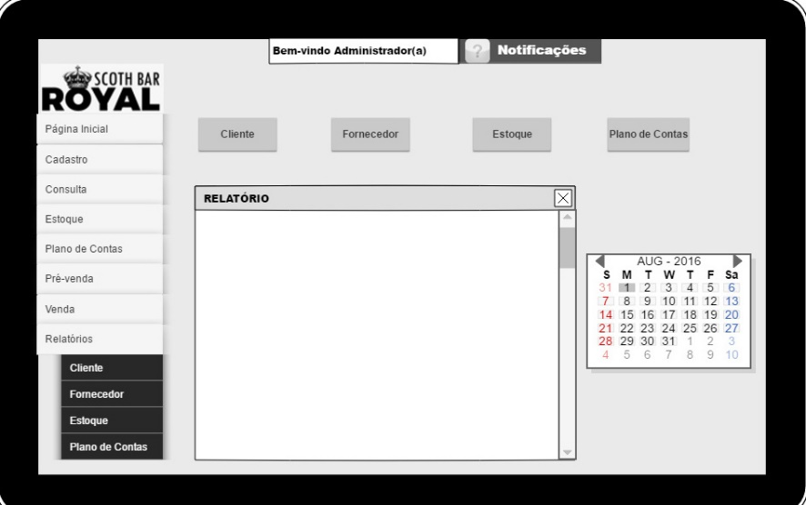Figura 10 - Venda 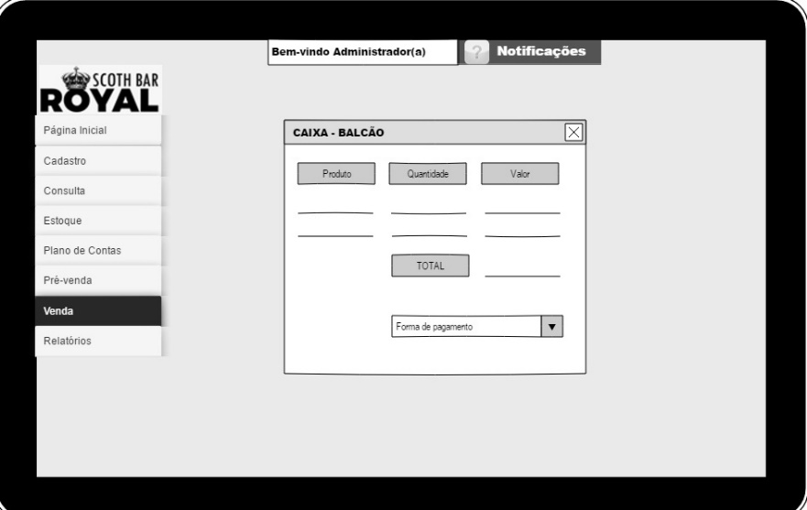

Figura 11 – Relatórios

2.1.2.2 Telas de modelo do módulo de website

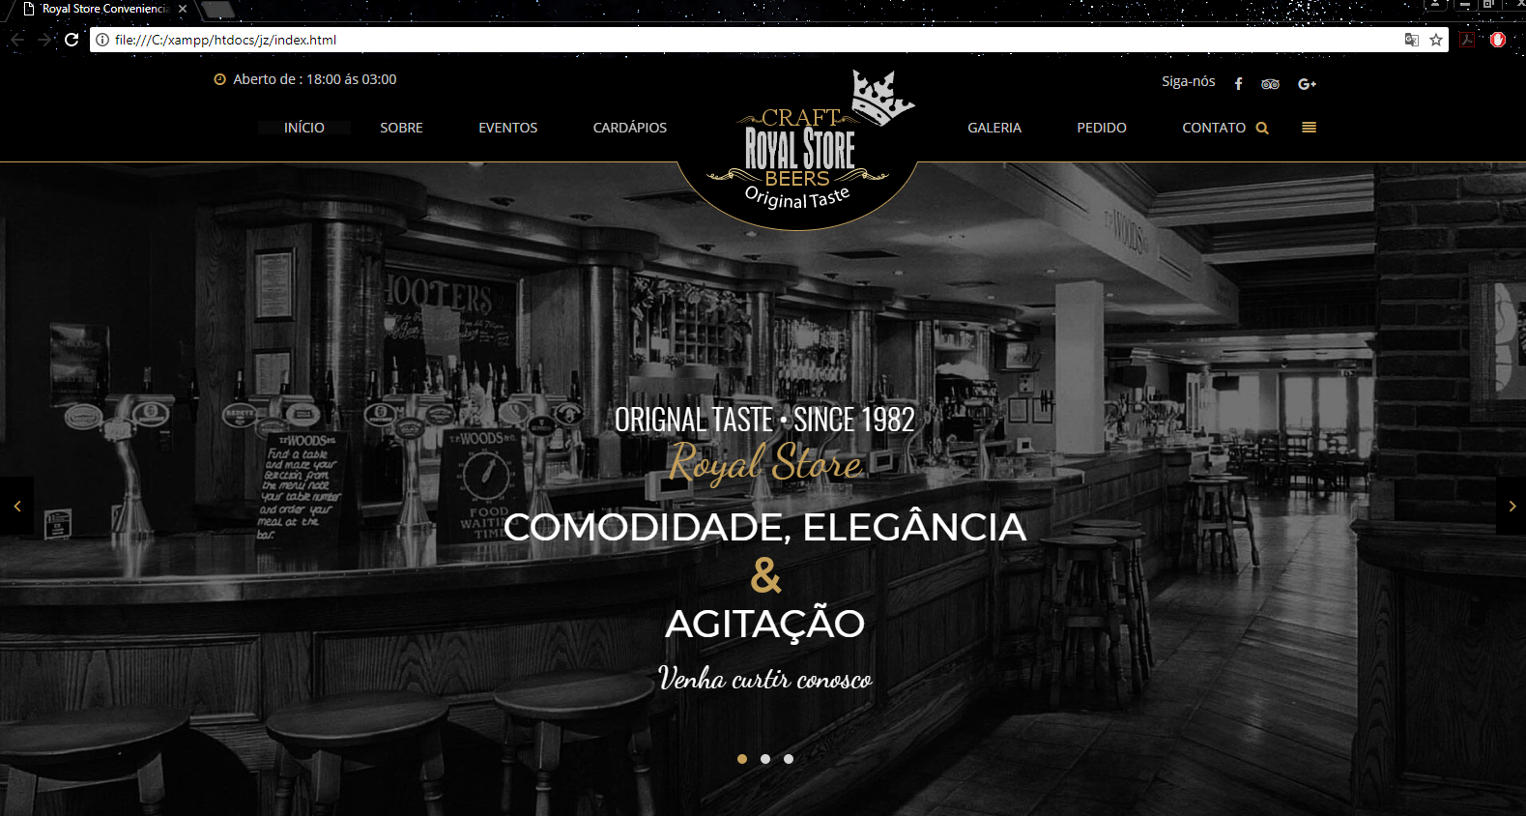

Figura 16 – Tela principal do site

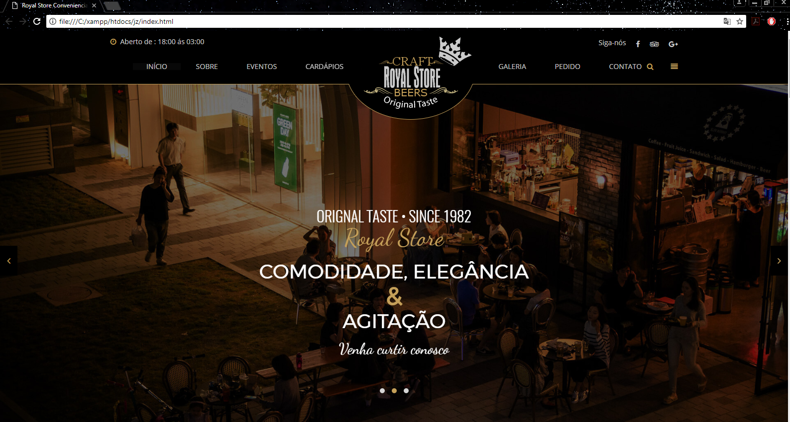

Figura 17 – Tela principal do site – Layout rotativo

Figura 18 – Tela do Menu de opções do site

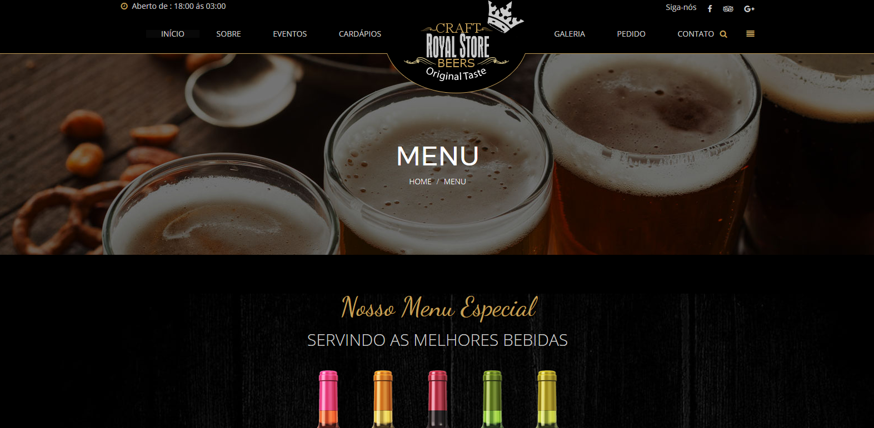

Figura 19 – Tela do cardápio do site

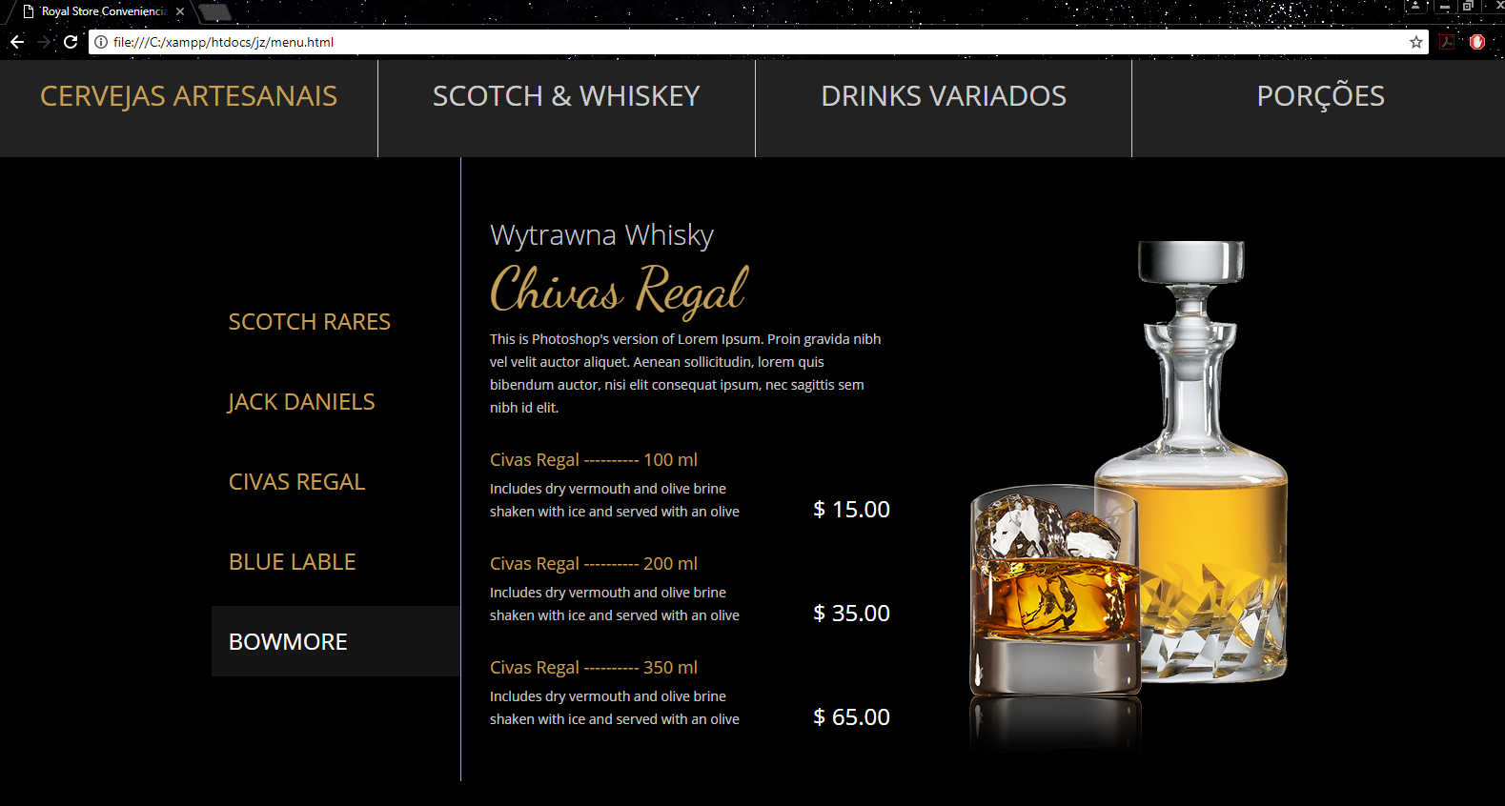

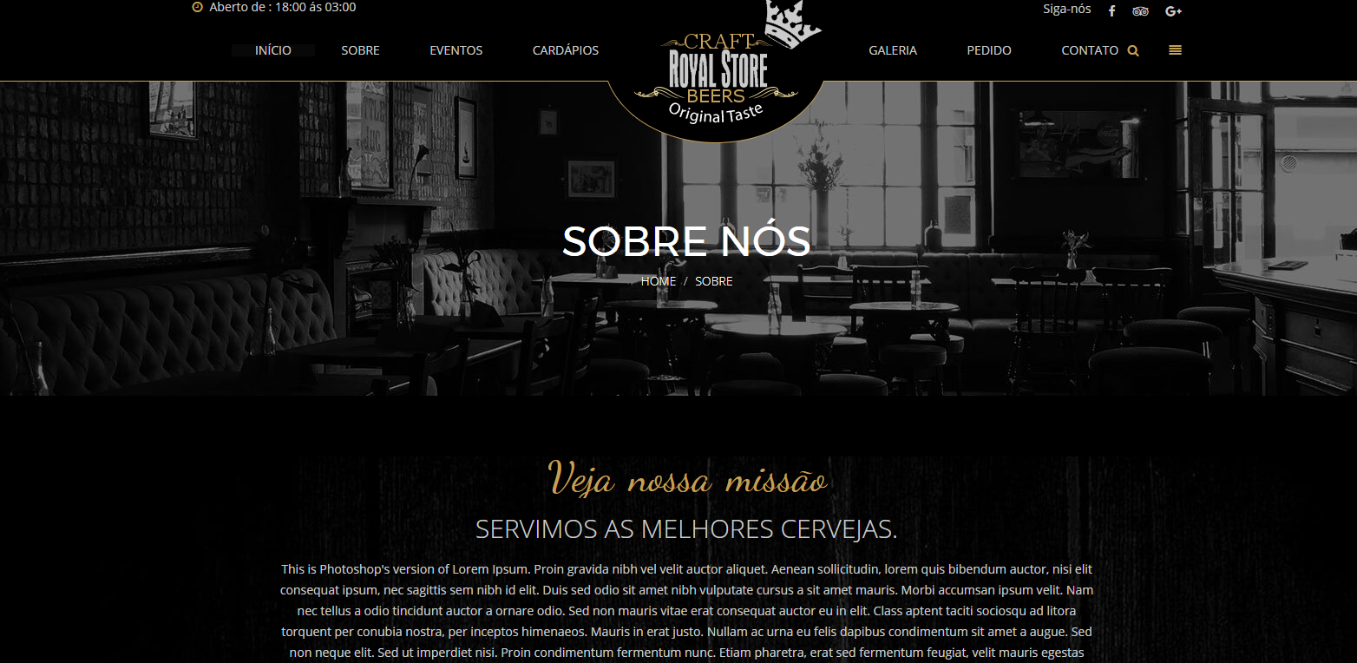Figura 20 – Tela do site sobre a história da empresa

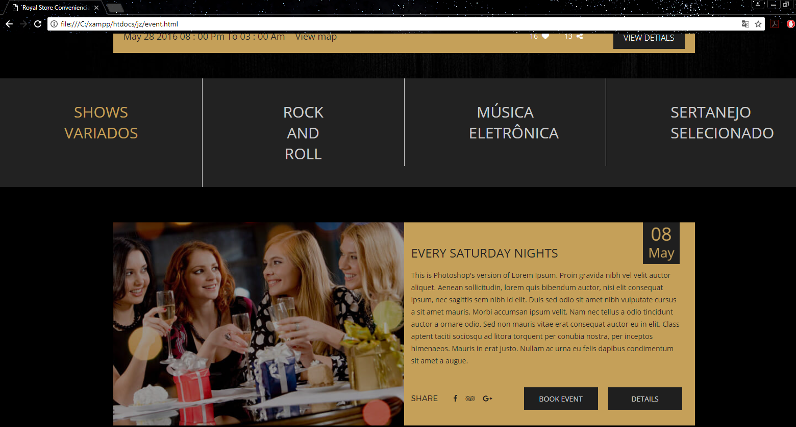

Figura 21 – Tela do site sobre atrações e eventos da empresa

Figura 22 – Tela do site para que o cliente possa entrar em contato com a empresa

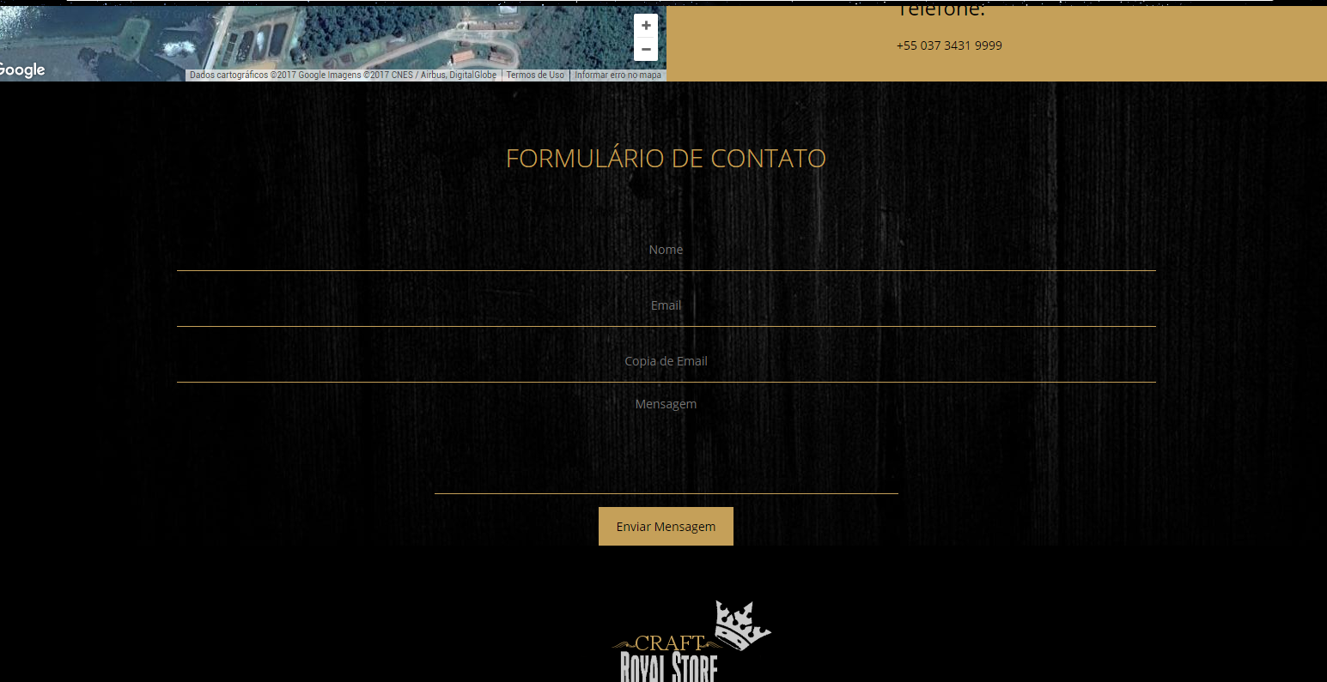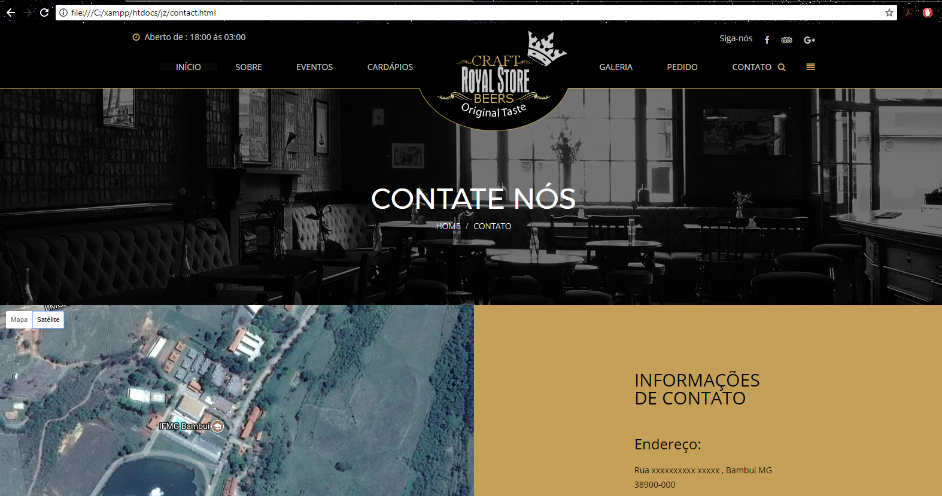

Figura 23 – Tela com informações de localização da empresa e outros contatos

As telas do site aqui presentes e exibidas anteriormente nesta seção visam somente ilustrar de forma aproximada como o site irá ficar, versões posteriores poderem ter ajustes e mudanças de acordo com os requisitos a serem atendidos.

2.2 Especificação de hardware e software

O gerente de projeto junto com os programadores analisou – se os requisitos não funcionais que foram coletados anteriormente pelos analistas de requisitos, que estão descritos da terceira seção deste documento, verificou se que havia necessidade de fazer o controle de fluxo de caixa, estoque e mesa. Logo ficou decidido que a aplicação seria baseada em web, rodando *localhost*. Pois a facilidade de manutenção no sistema e a implementação de futuras ferramentas *web* seria de fácil acesso.

Também verificou-se a necessidade que a aplicação rodasse totalmente *off-line*, porque, a loja poderia ter uma queda de rede, e o proprietário não poderia interromper os negócios. Logo a arquitetura que mais se adequa as necessidades, é arquitetura baseada em cliente onde a aplicação mais o banco de dados estará totalmente no cliente. Porém para que não haja uma possível perda de dados, caso o servidor da loja apresente algum problema, foi proposto um *backup*/cópia em um servidor online, em que o sistema da loja faria esse upload de dados de tempos em tempos.

O proprietário possui um escritório em casa, e para evitar que ele se desloque sempre da sua casa até a loja, para verificar o andamento da mesma, foi proposto que houvesse a aplicação em seu computador pessoal, e que seu computador acessasse o banco de dados online para acessar os dados da loja.

Verificou a necessidade de se contratar um serviço de dados externo para mais confiabilidade e segurança.

Tabela 1: Especificação de Hardware e Software

|  |  |  |  |  |  |
| --- | --- | --- | --- | --- | --- |
|  | **Cliente** | **Cliente remoto** | **Servidor de App** | **Servidor de BD Local** | **Servidor de BD Online** |
| **Sistema Operacional** | Windows 7 Home 64 bits | Windows 7 ~ 10 64bits | Windows 7 Home 64 bits | Windows 7 Home 64 bits | - Linux |
| **Software Especial** | -SQL Workbench, - Apache,  - Browser (Mozilla, Chrome),  - Drivers de impressora Térmica/Convencional;  - Suporte a PHP,  -Suporte a MySQL; | - Browser (Mozilla, Chrome),  - Apache,  - Suporte a PHP,  - Suporte a MySQL; | - SQL Workbench, - Apache,  - Browser (Mozilla, Chrome),  - Drivers de impressora Térmica/Convencional;  -Suporte a PHP,  - Suporte a MySQL; | - SQL Workbench, - Apache,  - Browser (Mozilla, Chrome),  - Drivers de impressora Térmica/Convencional;  - Suporte a PHP,  - Suporte a MySQL; | - Suporte a MySQL; |
| **Hardware** | - Processador Intel Core 2 Duo 2.0Ghz (+),  - 4 GB Memória RAM DDR2 667Mhz (+),  - Disco Rígido de 500GB (+),  - Mouse,  - Teclado,  - Monitor 800x600 (+),  - Nobreak (Opcional),  - Pendrive 16GB Para backup diário,  - Leitor de Código de Barras; | - Processador Intel Core 2 Duo 2.0Ghz (+),  - 4 GB Memória RAM DDR2, 667Mhz (+),  - Disco Rígido de 500GB (+),  - Mouse,  - Teclado,  - Monitor 800x600 (+), | - Processador Intel Core 2 Duo 2.0Ghz (+),  - 4 GB Memória RAM DDR2 667Mhz (+),  - Disco Rígido de 500GB (+),  - Mouse,  - Teclado,  - Monitor, 800x600 (+),  - Nobreak (Opcional),  - Pendrive 16GB Para backup diário; | - Processador Intel Core 2 Duo 2.0Ghz (+),  - 4 GB Memória RAM DDR2, 667Mhz (+),  - Disco Rígido de 500GB (+),  - Mouse,  - Teclado,  - Monitor, 800x600 (+),  - Nobreak (Opcional),  - Pendrive 16GB Para backup diário; | - Processador Intel 2.0Ghz (+),  - 4 GB de Memória RAM DDR3 1333Mhz (+),  - Disco Rígido de 500GB (+); |
| **Rede** | - Banda Larga 10Mb/s; | - Banda Larga 1Mb/s ou Conexão 3G/4G; | - Banda Larga 10Mb/s; | - Banda Larga 10Mb/s; | - Taxa de Transferência ilimitada |

Tabela 2: Custos das especificações de hardware e software

|  |  |  |  |
| --- | --- | --- | --- |
|  | **Cliente Desktop** | **Cliente remoto** | **Servidor de Banco de Dados online** |
| **Sistema Operacional** | Sem Custos | Sem Custos |  |
| **Software especial** | Sem Custos | Sem Custos |  |
| **Hardware** | Computador  -Memoria RAM R$89,00  Monitor  Já adquirido  Teclado/Mouse  Já adquirido | Computador  R$ 799,00  Teclado/Mouse  R$ 80,00 |  |
| **Rede** | R$ 99,99 | R$ 35,00 |  |
| **Custo Total** | R$ 99,00 | R$ 914,00 | R$ 0,07/h Transação  R$ 0,08 GB de Backup |

2.2.1 Diagrama de rede

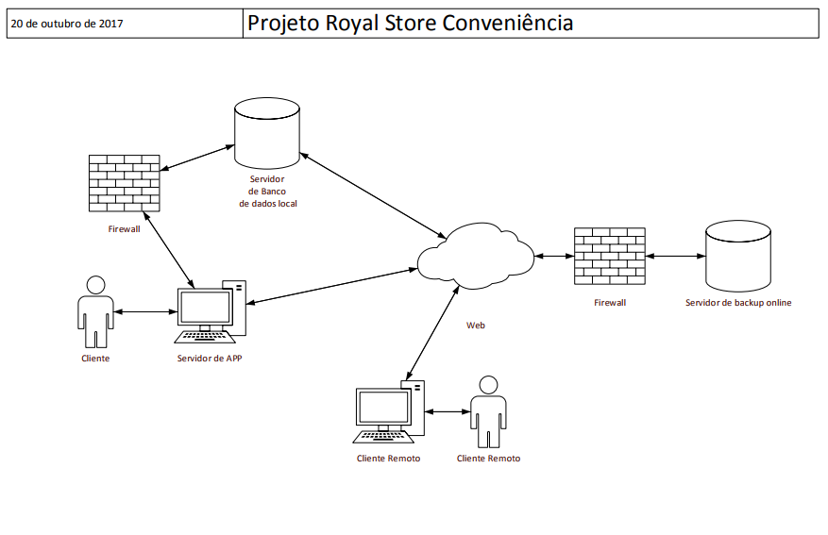

Figura 24: Diagrama de rede

2.3 Especificação de programa

2.3.1 Módulos do sistema

2.3.1.1 Módulo 1.0

Nome: cadastro

Finalidade: Realizar cadastro de clientes, funcionários e fornecedores.

Programadores: Anderson Rezende, Lucas Vieira e Guilherme Maciel.

Data planejada: 12/12/2017

Linguagens: PHP, Javascript, AJAX, JQUERY, JSON, HTML5, Bootstrap, CSS 3.0

Eventos: Ao clicar no botão cadastro, exibir opções de cadastro de clientes, funcionários e fornecedores. Ao clicar em alguns dos módulos 1.1, 1.2, 1.3, o cadastro será realizado.

|  |  |  |  |
| --- | --- | --- | --- |
| Nome | Tipo | Fornecido por | Observações |
| Nome |  | 1.1; 1.2; 1.3 | Campo Obrigatório |
| CPF |  | 1.1; 1.2 | Campo Obrigatório |
| CNPJ |  | 1.3 | Campo Obrigatório |
| RG |  | 1.1; 1.2; 1.3 |  |
| Telefone |  | 1.1; 1.2; 1.3 | Campo Obrigatório |
| Endereço |  | 1.1; 1.2; 1.3 |  |
| Complemento |  | 1.1; 1.2; 1.3 |  |
| Cidade |  | 1.1; 1.2; 1.3 |  |
| Estado |  | 1.1; 1.2; 1.3 |  |
| CEP |  | 1.1; 1.2; 1.3 |  |
| Forma de Pagamento |  | 1.3 | Campo Obrigatório |
| Salário |  | 1.2 | Campo Obrigatório |

**ENTRADAS**

2.3.1.2 Módulo 1.1

Nome: cadastro_cliente

Finalidade: Cadastrar um novo cliente no sistema, utilizando dados pessoais do cliente.

Programador: Anderson Rezende, Lucas Mariano Vieira e Guilherme Maciel.

Data planejada: 12/12/2017

Linguagens: PHP, Javascript, AJAX, JQUERY, JSON, HTML5, Bootstrap, CSS 3.0

Eventos: Ao clicar no campo nome, digitar o nome do cliente.

Incluir nos outros campos, telefone, CPF, RG, e endereço do cliente.

|  |  |  |  |
| --- | --- | --- | --- |
| Nome | Tipo | Fornecido por | Observações |
| Nome |  | Módulo 1.1 | Campo Obrigatório |
| CPF |  | Módulo 1.1 | Campo Obrigatório |
| RG |  | Módulo 1.1 |  |
| Telefone |  | Módulo 1.1 | Campo Obrigatório |
| Endereço |  | Módulo 1.1 |  |
| Complemento |  | Módulo 1.1 |  |
| Cidade |  | Módulo 1.1 |  |
| Estado |  | Módulo 1.1 |  |
| CEP |  | Módulo 1.1 |  |

**ENTRADAS**

|  |  |  |  |
| --- | --- | --- | --- |
| Nome | Tipo | Fornecido por | Observações |
| ClienteCadastrado | Lógico | 1.1 | Usado para informar o cadastro do cliente |

**SAÍDAS**

**PSEUDOCÓDIGO:**

(Módulo cadastro_cliente)

Preencher todos os campos com o dados requisitados

Se os campos marcados como obrigatórios não forem preenchidos

Coloque falso em ClienteCadastrado

Senão

Coloque verdade em ClienteCadastrado

Exibir mensagem “Cliente Cadastrado com sucesso”

Fim_se

Retornar

**REGRAS**

Regra operacional: se todos os campos obrigatórios não forem preenchidos, fazer a caixa do campo exigido ficar vermelha e retornar uma mensagem ao usuário, informando a falta de informação no campo.

No campo CPF e CEP digitar somente números, sem caracteres.

2.3.1.3 Módulo 1.2

Nome: cadastro_funcionario

Finalidade: Cadastrar um funcionário no sistema, utilizando dados pessoais do funcionário.

Programadores: Anderson Rezende, Lucas Vieira e Guilherme Maciel.

Data planejada: 12/12/2017

Linguagens: PHP, Javascript, AJAX, JQUERY, JSON, HTML5, Bootstrap, CSS 3.0

Eventos: Ao clicar no campo nome, digitar o nome do funcionário.

Incluir nos outros campos, telefone, CPF, RG, e endereço do funcionário.

Atribuir o salário do funcionário.

|  |  |  |  |
| --- | --- | --- | --- |
| Nome | Tipo | Fornecido por | Observações |
| Nome |  | 1.2 | Campo Obrigatório |
| CPF |  | 1.2 | Campo Obrigatório |
| RG |  | 1.2 |  |
| Telefone |  | 1.2 | Campo Obrigatório |
| Endereço |  | 1.2 |  |
| Complemento |  | 1.2 |  |
| Cidade |  | 1.2 |  |
| Estado |  | 1.2 |  |
| CEP |  | 1.2 |  |
| Salário |  | 1.2 | Campo Obrigatório |

**ENTRADAS**

|  |  |  |  |
| --- | --- | --- | --- |
| FuncionarioCadastrado | Lógico | 1.2 | Usado para informar o cadastro do funcionário |

**SAÍDAS**

**PSEUDOCÓDIGO:**

(Módulo cadastro_funcionario)

Preencher todos os campos com o dados pessoais do funcionário a ser cadastrado.

Se os campos marcados como obrigatórios não forem preenchidos

Coloque falso em FuncionarioCadastrado

Senão

Coloque verdadeiro em FuncionarioCadastrado

E retornar mensagem “Funcinário Cadastrado com sucesso”

Fim_se

**REGRAS**

Regra operacional: se todos os campos obrigatórios não forem preenchidos, fazer a caixa do campo exigido ficar vermelha e retornar uma mensagem ao usuário, informando a falta de informação no campo.

No campo CPF e CEP digitar somente números, sem caracteres.

2.3.1.4 Módulo 1.3

Nome: cadastro_fornecedor

Finalidade: Cadastrar um fornecedor no sistema.

Programadores: Anderson Rezende, Lucas Vieira e Guilherme Maciel.

Data planejada: 12/12/2017

Linguagens: PHP, Javascript, AJAX, JQUERY, JSON, HTML5, Bootstrap, CSS 3.0

Eventos: Ao clicar no campo nome, digitar o nome do fornecedor.

Incluir nos outros campos, telefone, CNPJ, RG, e endereço do fornecedor.

**ENTRADAS**

|  |  |  |  |
| --- | --- | --- | --- |
| Nome | Tipo | Fornecido por | Observações |
| Nome |  | 1.3 | Campo Obrigatório |
| CNPJ |  | 1.3 | Campo Obrigatório |
| RG |  | 1.3 |  |
| Telefone |  | 1.3 | Campo Obrigatório |
| Endereço |  | 1.3 |  |
| Complemento |  | 1.3 |  |
| Cidade |  | 1.3 |  |
| Estado |  | 1.3 |  |
| CEP |  | 1.3 |  |
| Forma de Pagamento |  | 1.3 | Campo Obrigatório |

**SAÍDAS**

|  |  |  |  |
| --- | --- | --- | --- |
| FornecedorCadastrado | Lógico | 1.3 | Usado para informar o cadastro do fornecedor |

**PSEUDOCÓDIGO:**

(Módulo cadastro_fornecedor)

Preencher todos os campos com o dados pessoais do funcionário a ser cadastrado.

Se os campos marcados como obrigatórios não forem preenchidos

Coloque falso em FornecedorCadastrado

Senão

Coloque verdadeiro em FornecedorCadastrado

E retornar mensagem “Fornecedor Cadastrado com sucesso”

Fim_se

**REGRAS**

Regra operacional: se todos os campos obrigatórios não forem preenchidos, fazer a caixa do campo exigido ficar vermelha e retornar uma mensagem ao usuário, informando a falta de informação no campo.

No campo CPF e CEP digitar somente números, sem caracteres.

No campo Forma de Pagamento, deve ser especificado as opções boleto, cartão de crédito (débito ou crédito), dinheiro e cheque.

2.3.1.5 Módulo 2.0

Nome: consulta

Finalidade: Exibir informações

Programadores: Anderson Rezende, Lucas Vieira e Guilherme Maciel.

Data planejada: 12/12/2017

Linguagens: PHP, Javascript, AJAX, JQUERY, JSON, HTML5, Bootstrap, CSS 3.0

Eventos: Botão específico para consultar cliente, consultar funcionário e consultar fornecedor.

|  |  |  |  |
| --- | --- | --- | --- |
| Nome | Tipo | Fornecido por | Observações |
| Consulta_CPF |  | 2.1; 2.2 |  |
| Consulta_CNPJ |  | 2.3 |  |

**ENTRADAS**

2.3.1.6 Módulo 2.1

Nome: consultar_cliente

Finalidade: Exibir informações quando pesquisar por “cliente”.

Programadores: Anderson Rezende, Lucas Vieira e Guilherme Maciel.

Data planejada: 12/12/2017

Linguagens: PHP, Javascript, AJAX, JQUERY, JSON, HTML5, Bootstrap, CSS 3.0

Eventos: Pesquisar cliente, através do campo consulta, utilizando o nome ou CPF do cliente.

|  |  |  |  |
| --- | --- | --- | --- |
| Nome | Tipo | Fornecido por | Observações |
| Nome |  | 1.1 |  |
| CPF |  | 1.1 |  |

**ENTRADAS**

|  |  |  |  |
| --- | --- | --- | --- |
| Nome | Tipo | Fornecido por | Observações |
| nao_localizado | Lógico | 1.1 | Usado para informar quando o cliente não for localizado |

**SAÍDAS**

**PSEUDOCÓDIGO**

(Módulo consultar_cliente)

Localizar um cliente através do nome ou CPF

Se nenhum cliente for localizado

Coloque verdadeiro em nao_localizado

Senão

Coloque falso em nao_localizado

Fim_se

Retornar

**REGRAS**

Regra operacional: se um cliente não for localizado através do campo CPF ou nome, retornar uma mensagem na tele informando que o cliente não foi localizado.

2.3.1.7 Módulo 2.2

Nome: consultar_funcionario

Finalidade: Exibir informações do funcionário.

Programadores: Anderson Rezende, Lucas Vieira e Guilherme Maciel.

Data planejada: 12/12/2017

Linguagens: PHP, Javascript, AJAX, JQUERY, JSON, HTML5, Bootstrap, CSS 3.0

Eventos: Pesquisar funcionário, através do campo consulta, utilizando o nome ou CPF do funcionário em questão.

|  |  |  |  |
| --- | --- | --- | --- |
| Nome | Tipo | Fornecido por | Observações |
| Nome |  | 1.2 |  |
| CPF |  | 1.2 |  |

**ENTRADAS**

|  |  |  |  |
| --- | --- | --- | --- |
| Nome | Tipo | Fornecido por | Observações |
| nao_localizado | Lógico | 1.2 | Usado para informar quando o funcionario não for localizado |

**SAÍDAS**

**PSEUDOCÓDIGO**

(Módulo consultar_funcionario)

Localizar um funcionario através do nome ou CPF

Se nenhum funcionario for localizado

Coloque verdadeiro em nao_localizado

Senão

Coloque falso em nao_localizado

Fim_se

Retornar

**REGRAS**

Regra operacional: se um funcionário não for localizado através do campo CPF ou nome, retornar uma mensagem na tele informando que o funcionário não foi localizado.

2.3.1.8 Módulo 2.3

Nome: consultar_fornecedor

Finalidade: Exibir informações do fornecedor

Programadores: Anderson Rezende, Lucas Vieira e Guilherme Maciel.

Data planejada: 12/12/2017

Linguagens: PHP, Javascript, AJAX, JQUERY, JSON, HTML5, Bootstrap, CSS 3.0

Eventos: Pesquisar fornecedor, através do campo consulta, utilizando o CNPJ ou nome do fornecedor.

|  |  |  |  |
| --- | --- | --- | --- |
| Nome | Tipo | Fornecido por | Observações |
| Nome |  | 1.3 |  |
| CNPJ |  | 1.3 |  |

**ENTRADAS**

|  |  |  |  |
| --- | --- | --- | --- |
| Nome | Tipo | Fornecido por | Observações |
| nao_localizado | Lógico | 1.3 | Usado para informar quando o fornecedor não for localizado |

**SAÍDAS**

**PSEUDOCÓDIGO**

(Módulo consultar_fornecedor)

Localizar um fornecedor através do nome ou CNPJ

Se nenhum fornecedor for localizado

Coloque verdadeiro em nao_localizado

Senão

Coloque falso em nao_localizado

Fim_se

Retornar

**REGRAS**

Regra operacional: se um fornecedor não for localizado através do campo CNPJ ou nome, retornar uma mensagem na tele informando que o fornecedor não foi localizado.

2.3.1.9 Módulo 3.0

Nome: Estoque

Finalidade: Adicionar e consultar itens no estoque

Programadores: Anderson Rezende, Lucas Vieira e Guilherme Maciel.

Data planejada: 12/12/2017

Linguagens: PHP, Javascript, AJAX, JQUERY, JSON, HTML5, Bootstrap, CSS 3.0

Eventos: Adicionar produtos ao estoque pelo cadastrar produto.

Pesquisar por um produto específico no botão de consultar produto.

**ENTRADAS**

|  |  |  |  |
| --- | --- | --- | --- |
| Nome | Tipo | Fornecido por | Observações |
| Código do Produto |  | 3.1; 3.2 | Campo Obrigatório |
| Fornecedor |  | 3.1; 3.2 | Campo Obrigatório |
| Descrição do produto |  | 3.1 | Campo Obrigatório |
| Limite mínimo |  | 3.1 | Campo Obrigatório |
| Limite máximo |  | 3.1 | Campo Obrigatório |
| Preço de custo |  | 3.1 | Campo Obrigatório |
| Preço de venda |  | 3.1 | Campo Obrigatório |

2.3.1.10 Módulo 3.1

Nome: Cadastrar_Produto

Finalidade: Cadastra produto no estoque

Programadores: Anderson Rezende, Lucas Vieira e Guilherme Maciel.

Data planejada: 12/12/2017

Linguagens: PHP, Javascript, AJAX, JQUERY, JSON, HTML5, Bootstrap, CSS 3.0

Eventos: Ao clicar em novo cadastro, será aberto um formulário.

Preencher obrigatoriamente os campos: nome do item, código do produto, descrição do produto limite mínimo, preço de custo e preço de venda.

|  |  |  |  |
| --- | --- | --- | --- |
| Nome | Tipo | Fornecido por | Observações |
| Código do Produto |  | 3.1 | Campo Obrigatório |
| Fornecedor |  | 3.1 | Campo Obrigatório |
| Descrição do produto |  | 3.1 | Campo Obrigatório |
| Limite mínimo |  | 3.1 | Campo Obrigatório |
| Limite máximo |  | 3.1 | Campo Obrigatório |
| Preço de custo |  | 3.1 | Campo Obrigatório |
| Preço de venda |  | 3.1 | Campo Obrigatório |

**ENTRADAS**

|  |  |  |  |
| --- | --- | --- | --- |
| Nome | Tipo | Fornecido por | Observações |
| Produto_cadastrado | Lógico | 3.1 | Usado para informar ao usuário que o item foi cadastrado |

**SAÍDAS**

**PSEUDOCÓDIGO:**

(Módulo Cadastrar_Produto)

Preencher todos os campos para adicionar o item

Se os campos marcados como obrigatórios não forem preenchidos

Coloque falso em Produto_cadastrado

Senão

Coloque verdadeiro em Produto_cadastrado

E retornar mensagem “Produto Cadastrado com sucesso”

Fim_se

**REGRAS:**

Regra operacional: se todos os campos obrigatórios não forem preenchidos, fazer a caixa do campo exigido ficar vermelha e retornar uma mensagem ao usuário, informando a falta de informação no campo.

2.3.1.11 Módulo 3.2.0

Nome: consultar_produto

Finalidade: Pesquisa por itens no banco de dados do estoque.

Programadores: Anderson Rezende, Lucas Vieira e Guilherme Maciel.

Data planejada: 12/12/2017

Linguagens: PHP, Javascript, AJAX, JQUERY, JSON, HTML5, Bootstrap, CSS 3.0

Eventos: Consulta algum produto preenchendo os campos da caixa Consultar Produto.

|  |  |  |  |
| --- | --- | --- | --- |
| Nome | Tipo | Fornecido por | Observações |
| Código do Produto |  | 3.1 | Campo Obrigatório |
| Fornecedor |  | 3.1 |  |

**ENTRADAS**

|  |  |  |  |
| --- | --- | --- | --- |
| Nome | Tipo | Fornecido por | Observações |
| Produto_encontrado | Lógico |  |  |

**SAÍDAS**

**PSEUDOCÓDIGO**

(Módulo consultar_produto)

Localizar um produto através do código ou fornecedor

Se nenhum produto for localizado

Coloque verdadeiro em nao_localizado

Senão

Coloque falso em nao_localizado

Fim_se

Retornar

**REGRAS**

Regra operacional: se um produto não for encontrado, retornar uma mensagem na tela informando que o produto não foi localizado

2.3.1.12 Módulo 3.2.1

Nome: limite_mínimo

Finalidade: Definir um limite mínimo de determinado item no estoque. Quando este limite for atingido, uma notificação será enviada ao usuário.

Programadores: Anderson Rezende, Lucas Vieira e Guilherme Maciel.

Data planejada: 12/12/2017

Linguagens: PHP, Javascript, AJAX, JQUERY, JSON, HTML5, Bootstrap, CSS 3.0

Eventos: Ao atingir o limite mínimo, uma mensagem aparecerá na tela inicial.

|  |  |  |  |
| --- | --- | --- | --- |
| Nome | Tipo | Fornecido por | Observações |
| Definir limite |  | 3.1 | Campo Obrigatório |

**ENTRADAS**

|  |  |  |  |
| --- | --- | --- | --- |
| Nome | Tipo | Fornecido por | Observações |
| Aviso_limite | Lógico |  |  |

**SAÍDAS**

**PSEUDOCÓDIGO:**

(Módulo limite_minimo)

Verificar no estoque se algum produto atingiu o limite mínimo cadastrado

Se nenhum produto for detectado em estoque mínimo

Coloque falso em Aviso_limite

Senão

Coloque verdadeiro em Aviso_limite

Fim_se

Retornar

**REGRAS:** O limite mínimo do estoque deve estar associado a tela de notificação, na página inicial do administrador. Se um produto atingir o estoque mínimo que ele pode ter, o administrador deverá ser informado com urgência através da tela de notificação.

2.3.1.13 Módulo 4.0

Nome: Plano de contas

Finalidade: Adicionar novas contas. Ter controle da movimentação do dinheiro.

Programadores: Anderson Rezende, Lucas Vieira e Guilherme Maciel.

Data planejada: 12/12/2017

Linguagens: PHP, Javascript, AJAX, JQUERY, JSON, HTML5, Bootstrap, CSS 3.0

Eventos: Ao clicar no botão adicionar nova entrada, o usuário poderá adicionar uma ou mais despesas. No botão saída, o usuário terá controlo do dinheiro que entra e do dinheiro que sai. Ao clicar no botão pesquisar, o usuário poderá buscar por uma despesa específica através de uma data.

**ENTRADAS**

|  |  |  |  |
| --- | --- | --- | --- |
| Nome | Tipo | Fornecido por | Observações |
| Conta de água |  | 4.1 |  |
| Conta de energia |  | 4.1 |  |
| Aluguel |  | 4.1 |  |
| Salário dos Funcionários |  | 4.1 |  |
| Shows |  | 4.1 |  |
| Troco |  | 4.2 |  |

2.3.1.14 Módulo 4.1

Nome: Entrada

Finalidade: Adicionar despesas do estabelecimento.

Programadores: Anderson Rezende, Lucas Vieira e Guilherme Maciel.

Data planejada: 12/12/2017

Linguagens: PHP, Javascript, AJAX, JQUERY, JSON, HTML5, Bootstrap, CSS 3.0

Eventos: Ao clicar no botão adicionar nova entrada, o usuário poderá adicionar uma ou mais despesas, como contas de água, energia, salário dos funcionários, aluguel.

|  |  |  |  |
| --- | --- | --- | --- |
| Nome | Tipo | Fornecido por | Observações |
| Conta de água |  | Usuário |  |
| Conta de energia |  | Usuário |  |
| Aluguel |  | Usuário |  |
| Salário dos Funcionários |  | Usuário |  |
| Shows |  | Usuário |  |

**ENTRADAS**

|  |  |  |  |
| --- | --- | --- | --- |
| Despesa_adicionada | Lógico | 1.3 |  |

**SAÍDAS**

**PSEUDOCÓDIGO:**

(Módulo Entrada)

Adicionar uma despesa no campo nova entrada

Se todos os campos forem preenchidos

Coloque verdadeiro em Despesa_adicionada

Senão

Coloque falso em Despesa_adicionada

Fim_se

Retornar

**REGRAS:**

Regra operacional: se ao cadastrar uma despesa, faltar um campo a ser preenchido, retornar uma mensagem na tela informando que falta itens a serem informados.

O cliente é livre para adicionar quantas e todo o tipo de despesa que ele quiser adicionar. O usuário também será capaz de buscar as informações de determinada despesas, através de um botão busca.

2.3.1.15 Módulo 4.2

Nome: Troco

Finalidade: Ao clicar em troco, o usuário informará uma quantia a ser retirada do caixa, para ser usada como troco no próximo dia.

Programadores: Anderson Rezende, Lucas Vieira e Guilherme Maciel.

Data planejada: 12/12/2017

Linguagens: PHP, Javascript, AJAX, JQUERY, JSON, HTML5, Bootstrap, CSS 3.0

Eventos: Clicar no botão troco.

Informar o valor do dinheiro retirado para ser utilizado como troco.

|  |  |  |  |
| --- | --- | --- | --- |
| Nome | Tipo | Fornecido por | Observações |
| Retirar troco |  | Usuário adm | O usuário poderá retirar a quantia que quiser |

**ENTRADAS**

**SAÍDAS**

|  |  |  |  |
| --- | --- | --- | --- |
| Nome | Tipo | Fornecido por | Observações |
| Troco_retirado | booleana |  |  |

**PSEUDOCÓDIGO**

(Módulo Troco)

Inserir um valor em R$ no campo valor retirado

Verificar se existe essa quantia em caixa

Se tiver a quantia solicitada no caixa

Coloque verdadeiro em Troco|_retirado

Senão

Coloque falso em Troco_retirado

Fim_se

Retornar

**REGRAS**

Regra operacional: se a quantia solicitada pelo usuário não estiver em caixa, informar ao usuário que não existe essa quantia em caixa. Quando se retirar um valor do caixa para troco, aparecer mensagem na tela inicial na caixa de notificações.

2.3.1.17 Módulo 5.0

Módulo: 5.0

Nome: Pré-venda

Finalidade: Faz o controle de comanda ao adicionar uma nova mesa.

Programadores: Anderson Rezende, Lucas Vieira e Guilherme Maciel.

Data planejada: 12/12/2017

Linguagens: PHP, Javascript, AJAX, JQUERY, JSON, HTML5, Bootstrap, CSS 3.0

Eventos: Preencher os campos CPF, código da mesa e número da mesa para inserir uma nova mesa

|  |  |  |  |
| --- | --- | --- | --- |
| Nome | Tipo | Fornecido por | Observações |
| CPF do cliente |  | Usuário | Obrigatório |
| Código da comanda |  | Usuário | Obrigatório |
| Número da mesa |  | Usuário | Obrigatório |

**ENTRADAS**

**REGRAS:**

Ao clicar no campo adicionar nova mesa, informar o CPF do cliente, associado a mesa selecionada. Em hipótese nenhuma, nunca deixar o campo CPF em branco. Caso o usuário saia sem pagar, as informações do cliente podem ser consultadas pelo CPF no módulo 2.1

No fechamento da comanda, todos os itens consumidos pelo cliente, deverão estar na lista de produtos da comanda, juntamente com o valor de cada item e um valor final já somado. A forma de pagamento também poderá ser escolhida logo abaixo do valor total.

2.3.1.18 Módulo 6.0

Módulo: 6.0

Nome: Venda

Finalidade: Realiza controle de balcão, sem cadastro de clientes ou mesas.

Programadores: Anderson Rezende, Lucas Vieira e Guilherme Maciel.

Data planejada: 12/12/2017

Linguagens: PHP, Javascript, AJAX, JQUERY, JSON, HTML5, Bootstrap, CSS 3.0

Eventos: Usuário efetua uma compra no balcão. Abre a caixa de pagamento.

|  |  |  |  |
| --- | --- | --- | --- |
| Nome | Tipo | Fornecido por | Observações |
| Produto |  | Usuário | Obrigatório |
| Quantidade |  | Usuário | Obrigatório |
| Valor |  | Usuário | Obrigatório |
| Total |  | Usuário | Obrigatório |
| Formas de pagamento |  | Usuário | Obrigatório |

**ENTRADAS**

**REGRAS:**

Quando o usuário realiza a compra diretamente do balcão, não precisa de cadastro. Somente passar o produto pelo código de barras e ir para a caixa de pagamentos.

2.3.1.19 Módulo 7.0

Módulo: 7.0

Nome: Relatórios

Finalidade: Exibir detalhadamente as alterações em cada setor.

Programadores: Anderson Rezende, Lucas Vieira e Guilherme Maciel.

Data planejada: 12/12/2017

Linguagens: PHP, Javascript, AJAX, JQUERY, JSON, HTML5, Bootstrap, CSS 3.0

Eventos: Ao clicar no botão adicionar nova entrada, o usuário poderá adicionar uma ou mais despesas, como contas de água, energia, salário dos funcionários, aluguel.

|  |  |  |  |
| --- | --- | --- | --- |
| Nome | Tipo | Fornecido por | Observações |
| Cliente |  | 7.1 |  |
| Fornecedor |  | 7.2 |  |
| Estoque |  | 7.3 |  |
| Plano de Contas |  | 7.4 |  |

**ENTRADAS**

2.3.1.20 Módulo 7.1

Módulo: 7.1

Nome: Relatório - Cliente

Finalidade: Exibe todas as informações sobre Cliente. Poderá ser pesquisado por data também.

Programadores: Anderson Rezende, Lucas Vieira e Guilherme Maciel.

Data planejada: 12/12/2017

Linguagens: PHP, Javascript, AJAX, JQUERY, JSON, HTML5, Bootstrap, CSS 3.0

Eventos: Ao clicar no botão cliente, o usuário terá acesso a toda movimentação do módulo cliente

|  |  |  |  |
| --- | --- | --- | --- |
| Nome | Tipo | Fornecido por | Observações |
| Cliente |  | 7.0 |  |
| Data |  | Usuário | Usuário seleciona a data que deseja ter relatórios |

**ENTRADA**

**REGRAS:**

Quando o usuário administrador selecionar na parte de relatórios o módulo cliente, será exibida todas as informações de cadastros, consultas sobre todos os clientes do dia. Caso o usuário deseja consultar os relatórios em um determinado dia específico, há opção de selecionar a data em um calendário.

2.3.1.21 Módulo 7.2

Nome: Relatório - Fornecedor

Finalidade: Exibe todas as informações sobre os fornecedores, tais como compras, entregas. Poderá ser pesquisado por data também.

Programadores: Anderson Rezende, Lucas Vieira e Guilherme Maciel.

Data planejada: 12/12/2017

Linguagens: PHP, Javascript, AJAX, JQUERY, JSON, HTML5, Bootstrap, CSS 3.0

Eventos: Ao clicar no botão fornecedor, o usuário terá acesso a toda movimentação do módulo fornecedor.

|  |  |  |  |
| --- | --- | --- | --- |
| Nome | Tipo | Fornecido por | Observações |
| Fornecedor |  | 7.0 |  |
| Data |  | Usuário | Usuário seleciona a data que deseja ter relatórios |

**ENTRADA**

**REGRAS:**

Quando o usuário administrador selecionar na parte de relatórios o módulo fornecedor, será exibida todas as informações sobre os fornecedores cadastrados no dia. Poderá também fazer a pesquisa por dia através do calendário, e será exibida uma relação do módulo fornecedor do dia selecionado.

2.3.1.22 Módulo 7.3

Módulo: 7.3

Nome: Relatório - Estoque

Finalidade: Exibe todas as informações sobre o estoque.

Programadores: Anderson Rezende, Lucas Vieira e Guilherme Maciel.

Data planejada: 12/12/2017

Linguagens: PHP, Javascript, AJAX, JQUERY, JSON, HTML5, Bootstrap, CSS 3.0

Eventos: Ao clicar no botão estoque, o usuário terá acesso a toda movimentação do módulo estoque.

|  |  |  |  |
| --- | --- | --- | --- |
| Nome | Tipo | Fornecido por | Observações |
| Estoque |  | 7.0 |  |
| Data |  | Usuário | Usuário seleciona a data que deseja ter relatórios |

**ENTRADA**

**REGRAS:**

Quando o usuário administrador selecionar na parte de relatórios o módulo estoque, será exibida todas as informações contidas no módulo de estoque. Conterá todos os produtos cadastrados, limites mínimos, quais produtos já estão em falta. O calendário também estará disponível para consultar relatórios do estoque em dias específicos.

2.3.1.23 Módulo 7.4

Módulo: 7.4

Nome: Relatório – Plano de Contas

Finalidade: Exibe todas as informações sobre a movimentação do Plano de Contas.

Programadores: Anderson Rezende, Lucas Vieira e Guilherme Maciel.

Data planejada: 12/12/2017

Linguagens: PHP, Javascript, AJAX, JQUERY, JSON, HTML5, Bootstrap, CSS 3.0

Eventos: Ao clicar no botão plano de contas, o usuário terá acesso a toda movimentação do módulo plano de contas.

|  |  |  |  |
| --- | --- | --- | --- |
| Nome | Tipo | Fornecido por | Observações |
| Plano de Contas |  | 7.0 |  |
| Data |  | Usuário | Usuário seleciona a data que deseja ter relatórios |

**ENTRADA**

**REGRAS:**

Quando o usuário administrador selecionar na parte de relatórios o módulo plano de contas, será exibida todas as informações de movimentações feitas no módulo plano de contas. O usuário terá acesso a um relatório de tudo que entrou e saiu do caixa.

2.3.2 Projeto de programa: Gráficos de estrutura

2.3.2.1 Gráficos dos módulos de cadastro e consulta



Figura 25

2.3.2.2 Gráficos dos módulos de estoque e plano de contas

 

Figura 26

2.3.2.3 Gráfico do módulo de pré-venda

Figura 27

2.3.2.4 Gráfico do módulo de venda



Figura 28

2.3.2.5 Gráfico do módulo de relatórios



Figura 29

**2.4 Projeto de Banco de Dados**

O banco de dados projetado para o sistema utiliza- se de 9 tabelas sendo elas: *Fornecedor, Cliente, Produto, Forma_Pagamento, PlanoContas_Capa, PlanoContas_Itens, Funcionario, Venda_Capa e Venda_Itens.*  A figura 30 apresenta o diagrama EER do projeto.

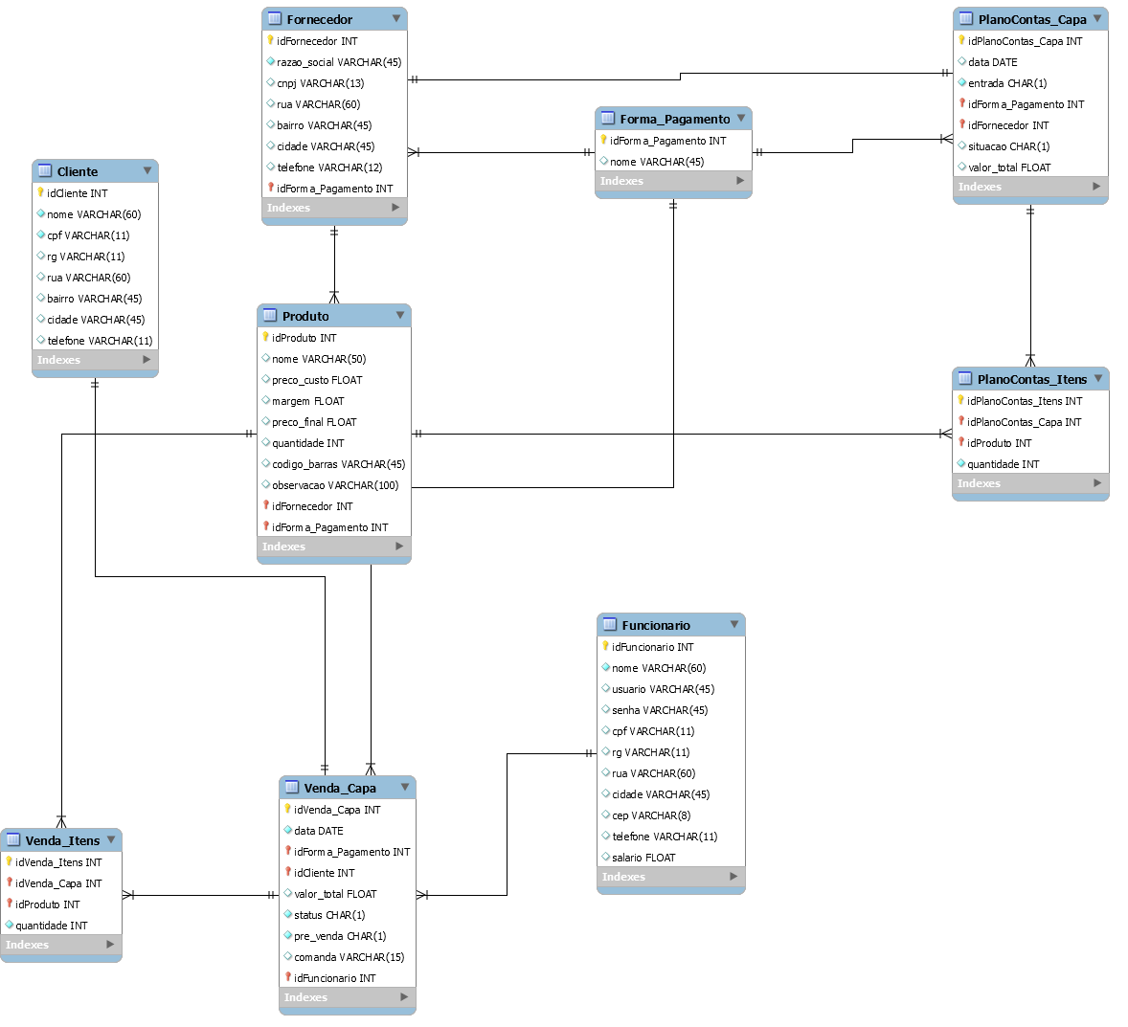

Figura 30 – Diagrama EER do Sistema

Tais tabelas foram construídas com base nas telas de interface apresentadas neste documento na seção 2.1.2.1 e nos requisitos específicos apresentados na seção 3. Nas subseções adiante as tabelas são explicadas detalhadamente.

2.4.1 Tabela de fornecedor

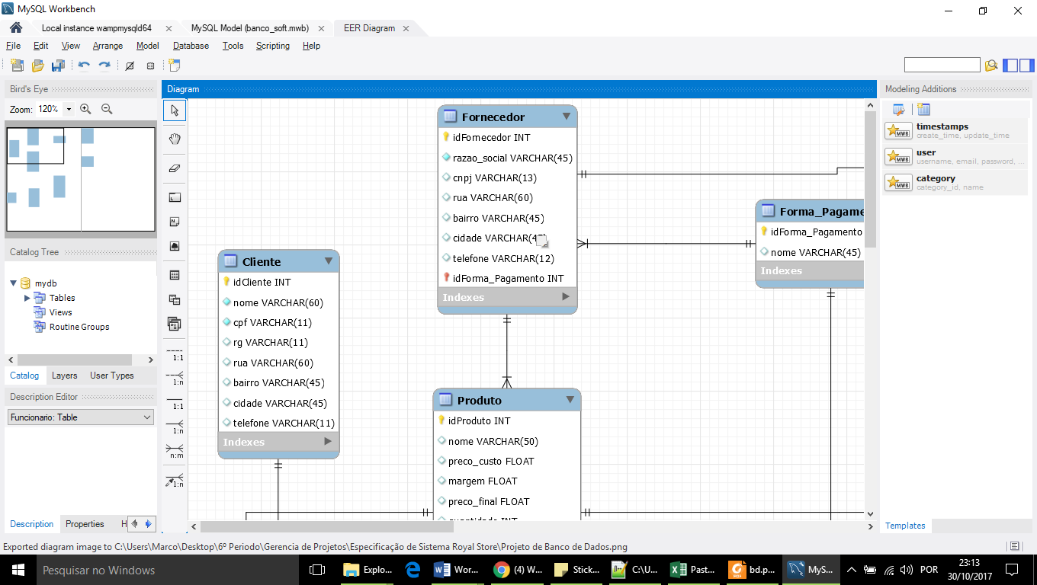

Figura 31 – Tabela de dados do fornecedor

A tabela de Fornecedor é responsável por armazenar os dados coletados através da tela de cadastro de fornecedor conforme a figura 31 acima, o campo idForma_Pagamento corresponde a uma chave estrangeira para uma segunda tabela que possui tipos de pagamento, no caso desta tabela o campo representa como o fornecedor é pago, tal fornecedor pode ser pago de mais de um modo e por isso a relação é 1:n.

2.4.2 Tabela de Cliente

A tabela de cliente conforme a figura 32 é responsável por armazenar os dados referentes aos clientes que frequentam o ambiente da Royal.

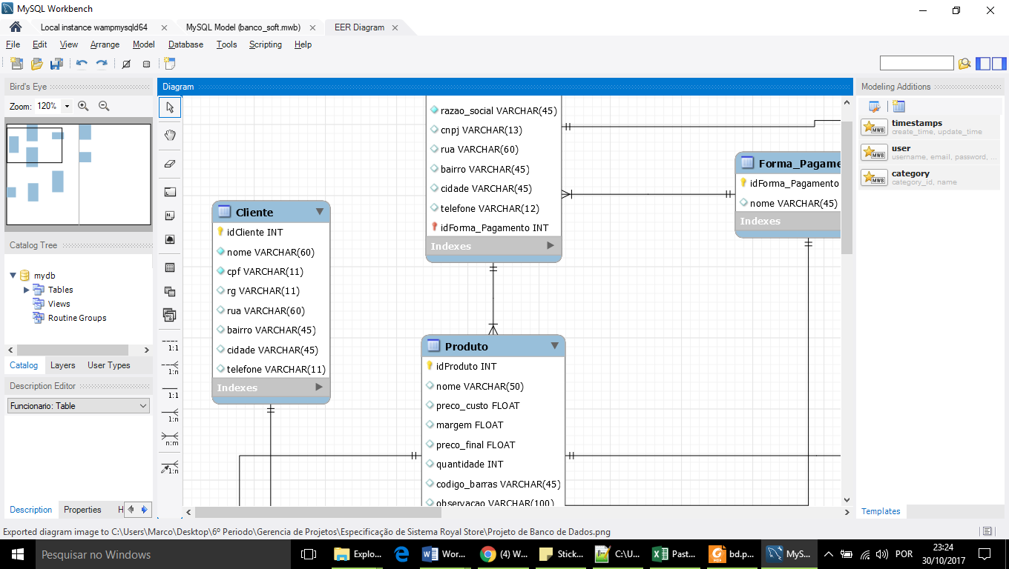

Figura 32 – Tabela de dados do Cliente

2.4.3 Tabela de Produto

Tabela responsável por armazenar os dados de cada produto vendido no estabelecimento, possuí o campo idFornecedor como chave estrangeira correspondente ao fornecedor da tabela de fornecedores, tal relação possuí cardinalidade de 1:n pois um fornecedor pode fornecer diversos produtos conforme exemplificado no diagrama da figura 33. A compra de um produto também está relacionada com a sua forma de pagamento que pode ser vista no diagrama pela relação através da chave estrangeira idForma_Pagamento no qual 1 produto tem uma forma de pagamento.

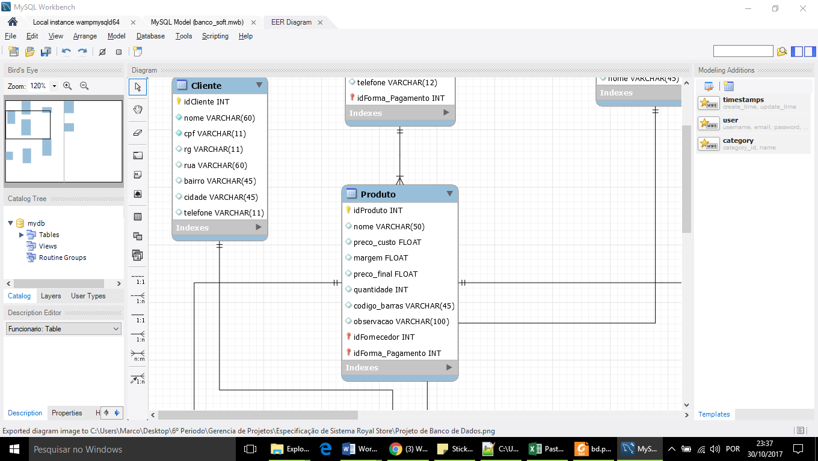

Figura 33 – Tabela de dados do Produto

2.4.4 Tabela de Funcionário

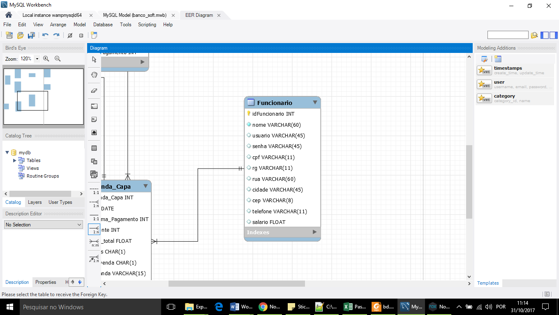A tabela de funcionário conforme as outras tabelas, é responsável por armazenar dados referentes aos funcionários da Royal, tais campos usados atendem os requisitos e foram validados através das telas de interface em visitas ao ambiente da empresa.

Figura 34 – Tabela de dados referente aos funcionários

2.4.5 Tabelas Forma_Pagamento, PlanoContas_Capa e PlacoContas_Itens

A tabela de forma de pagamento conforme mencionada anteriormente é responsável por armazenar as formas de pagamento no qual a empresa trabalha, tal tabela é usada em outras relações que possuem forma de pagamento, como por exemplo a TabelaContas_Capa que é uma entidade de dados responsável pelo armazenamento de dados referente ao gerenciamento das despesas da Royal, pelos requisitos analisados sabe se que toda conta ou fluxo de caixa tem uma data referente a uma operação feita, uma tipo sendo ele entrada ou saída, um fornecedor que pode ser referente ao quem está sendo atribuído a despesa, uma situação sendo que ela pode ser paga, em aberto ou outro estado mencionado nos requisitos e também uma valor a ser pago. Pelos requisitos analisados percebeu-se que para cada plano de contas poderia haver produtos distintos conforme o funcionamento da empresa e para solucionar tal problema foi criado uma entidade associativa

PlanoContas_Itens, tabela que é responsável por associar um ou mais produtos a um ou mais planos de contas diferentes, neste caso para cada produto existe uma quantidade associada e também os planos de contas correspondentes. Tal relações podem ser vistas na figura 35.

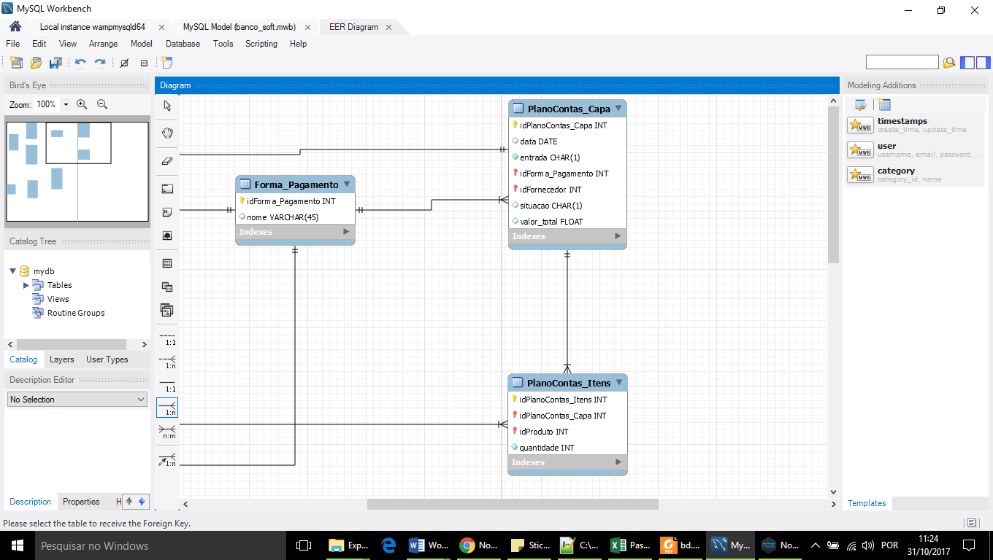

Figura 36 – Tabelas de dados referentes ao gerenciamento de despesas e fluxo de caixa.

2.4.6 Tabelas Venda_Itens e Venda_Capa

As tabelas a seguir, de acordo com as figuras 30 e 37, referenciam ao módulo de vendas da empresa, a tabela VendaCapa é também uma entidade associativa e corresponde aos dados presente em uma venda, tal tabela associa na venda uma data, sua forma de pagamento através da chave estrangeira idForma_Pagamento no qual uma venda pode ter mais de um modo de pagamento, toda venda tem 1 cliente no qual a relação é 1:1, é associado também, funcionários para a venda de modo que mais de um funcionário pode realizar uma venda, a venda possuí também um valor total a pagar e o seu estado, *status*, que representa se a conta está em aberta, fechada ou outro estado definido, funcionando de modo parecido ao explicado anteriormente nas tabelas de plano de contas. O campo pre_venda é utilizado para informar se está sendo realizado uma venda de balcão ou se está sendo realizado uma venda de mesa, no qual o cliente efetua o pagamento quando não desejar mais ficar no estabelecimento. O campo comanda é responsável por armazenar a identificação da comanda, no qual ela poder ser numérica ou alfanumérica.

Toda venda está associada a mais de um produto, desse modo, a tabela Venda_Itens relaciona uma ou mais vendas através dos dados armazenados conforme a tabela Venda_Capa com um ou mais produtos. É armazenando também a quantidade comprada dos produtos.

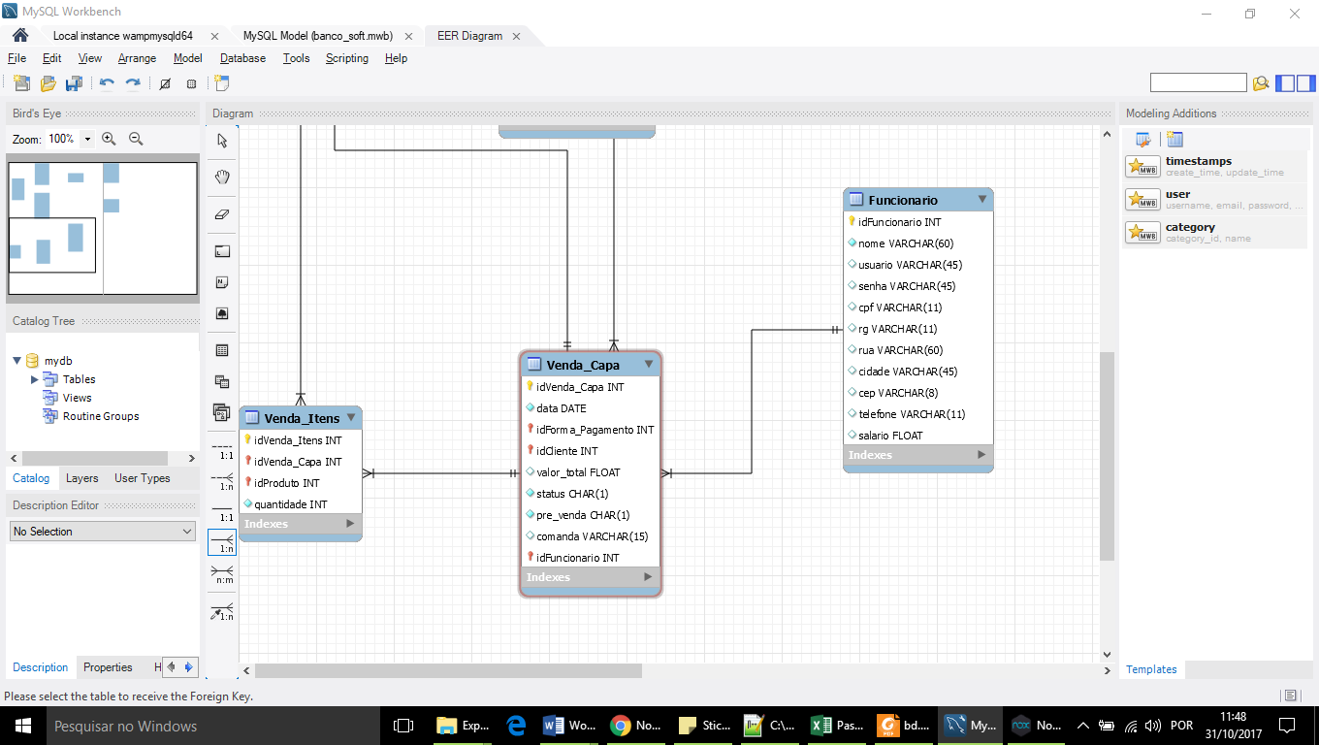

Figura 37 – Tabelas de dados referentes ao gerenciamento de vendas

3 Requisitos específicos

3.1 Requisitos Funcionais (RF)

3.1.1 Controle de mesas

3.1.1.1. Cada mesa indexada ao sistema possuirá uma comanda com um código de barras próprio.

* + - 1. Cada comanda periodicamente deverá ser associada a um Cliente existente no banco de dados, verificar RF7.

* + - * 1. Se o cliente não for encontrado deve-se fazer um novo registro.
      1. Após adição de cliente, itens devem ser adicionados, removidos e pagos em cada comanda (Consultar RF4, adiante).

3.1.2 Controle de Balcão

3.1.2.1. Deve ser criado um clienteBalcao para compras imediatas, sem atributos específicos.

3.1.2.2. Itens devem ser adicionados, removidos e pagos diretamente em caixa (Consultar RF4, adiante).

3.1.3 Controle de Consumo Próprio

3.1.3.1. Deve ser criado um clienteDono para itens de consumo do proprietário do estabelecimento, sem atributos específicos.

3.1.3.2. O clienteDono deve ser associado a uma senha de 4 dígitos para confirmação do pedido.

3.1.3.3. Itens devem ser adicionados, removidos e pagos diretamente em caixa, similar ao Controle de Balcão (Consultar RF4, adiante).

3.1.4 Módulo de Caixa

* + - 1. O módulo deve compreender adição e remoção de itens na comanda.
      2. Os valores dos itens compreendidos devem ser acrescentados a um montante. E somado quando requerido.
      3. Deve ser utilizado um campo que irá sinalizar o tipo de pagamento efetuado (Em espécie, Cartão de crédito ou Cartão de débito).

3.1.4.3.1. Se o pagamento for efetuado em espécie, o sistema deverá calcular o montante a ser retornado, “troco”.

3.1.4.4. Deve ser possível imprimir, em impressora térmica ou convencional, um relatório, ou “notinha”, ao cliente.

3.1.4.4.1. O relatório deve possuir os itens consumidos, o valor total da fatura e a forma de pagamento.

3.1.4.5. Deve ser adicionado ao banco de dados todos os registros de vendas ao finalizar a comanda do cliente.

* + - * 1. Esses registros devem ser adicionados ao Relatório de Vendas.
        2. O Relatório de Vendas deve ser enviado ao Módulo Financeiro.
        3. O Relatório de Vendas deve ser submetido ao Administrador.
        4. O Relatório deve conter a data da venda, itens vendidos e o faturamento.

3.1.5 Módulo Financeiro

3.1.5.1. O módulo permitirá acesso ao Sistema Financeiro do estabelecimento, assim como permitirá o cadastro de novas entradas.

3.1.5.2. O capital de entrada do estabelecimento será determinado pelo montante obtido através do Relatório de Vendas.

3.1.5.3. Devem ser criados campos para as Despesas fixas mensais: Conta de Água, Conta Elétrica, Aluguel, e Salário de Funcionários

3.1.5.3.1. A despesa Salário de Funcionários deve ser estimada relacionando-a ao Gerenciamento de Funcionários, verificar RF7. Realizando a soma do salário de todos os funcionários cadastrados no Banco de Dados.

3.1.5.4. Deve ser criado um campo para Despesas Extras (Shows Semanais e outros).

3.1.5.5. Deve ser criado um campo para uma Despesa Diária “troco”, referente à um valor retirado do caixa para fornecer troco no dia posterior.

3.1.5.6. Cada compra realizada para reabastecimento de estoque, deve ser descontada em um campo Despesas de Estoque (Consultar RF6, adiante).

3.1.5.6.1. Deve-se consultar o item desejado no banco de dados, D2 Itens Cadastrados, se este não for encontrado deve-se fazer um novo cadastro de item.

3.1.5.6.2. São necessárias operações e adição e remoção de item.

3.1.5.6.3. Deve-se calcular o valor final da tarifa (despesa), a partir do Preço Bruto do Item Cadastrado e da quantidade de itens nesta.

3.1.5.7. Deve ser utilizado um campo que irá sinalizar o tipo de pagamento efetuado à cada despesa (Em espécie, Boleto, Cheque, Depósito Online, Cartão de crédito ou Cartão de débito).

3.1.5.8. Todos os valores de entradas e saídas monetárias devem ser associados à uma data.

3.1.5.8.1. Quando se tratar de despesa futura, associar a despesa à data de vencimento emitir um alerta quanto ao prazo.

3.1.5.9. Manter um alerta de “Pendente” enquanto o pagamento não for confirmado.

3.1.5.10. Deve ser adicionado ao banco de dados todos os registros de transações financeiras num Relatório de Finanças.

3.1.5.10.1. O relatório deve possuir as transações financeiras, o valor total, data, confirmação e forma de pagamento.

3.1.5.10.2. O Relatório de Finanças deve ser submetido ao Administrador.

3.1.5.10.3. Deve-se comparar os valores de entradas e saídas e em busca da obtenção uma análise de lucros (Ex: Entrada – Saída = Montante atual).

3.1.6 Módulo de Estoque

3.1.6.1. O módulo permitirá acesso ao Sistema de Estoque do estabelecimento, assim como permitirá o cadastro de novos itens.

3.1.6.2. Serão armazenados no banco de dados, Cadastro de Item, todos os itens comercializados no local e em estoque.

3.1.6.2.1. À este item devem ser atribuídos: Id, Nome, Tipo, Código de Barras, Preço Bruto, Preço de Venda, Quantidade Atual e Quantidade Mínima (Consultar Caso de Uso 04).

3.1.6.2.2. Deve ser calculada uma margem de lucro comparando o valor bruto do item e o valor ao qual será comercializado.

3.1.6.2.3. Se o limite mínimo for excedido deve-se emitir um alerta de compra do sistema informando ao usuário a escassez do item.

3.1.6.3. Cada item deve estar associado a ao código de barras da própria mercadoria, podendo um item ter mais de um código dada a possibilidade da existência de diferentes lotes.

3.1.6.4. O estoque do sistema deve ser atualizado a cada venda efetuada, associando assim ao Módulo de Caixa.

3.1.6.5. Cada item deve ser associado a um Fornecedor ou mais.

3.1.6.6. Deve ser enviado ao Administrador um relatório de estoque contendo, no mínimo, o produto, quantidade disponível, a quantidade esperada e o fornecedor.

3.1.7 Gerenciamento de Pessoas

3.1.7.1. Um registro de Funcionários deve ser salvo no banco de dados.

3.1.7.1.1. Cada funcionário terá acesso ao sistema a partir de uma senha própria de 4 dígitos.

3.1.7.1.2. Ao funcionário devem ser atribuídos: Nome, CPF, RG, endereço, telefone e salário.

3.1.7.1.3. O atributo salário deve ser utilizado pelo Sistema Financeiro, verificar RF05.

3.1.7.1.4. As permissões de acesso se darão através de senha, verificar RNF3.

3.1.7.1.5. Deve ser atribuído uma identificação (Administrador ou Funcionário).

* + - 1. Um registro de Fornecedores deve ser salvo no banco de dados.

3.1.7.2.1. Cada Fornecedor deve ser associado CNPJ, Nome/Empresa, endereço, telefone e o tipo de pagamento efetuado à cada (Em espécie, Boleto, Cheque, Depósito Online, Cartão de crédito ou Cartão de débito).

* + - 1. Um registro de Cliente deve ser salvo no banco de dados.

3.1.7.3.1. À cada cliente deve ser atribuído: Nome, CPF, RG, endereço e telefone.

* + - * 1. Deve-se ter um registro para Clientes do *website*.

3.1.8 Módulo de Website

3.1.8.1. Deve ser anexado ao website o “cardápio do estabelecimento”.

3.1.8.1.1. Dividir em subcategorias, ex: comida japonesa, porções, entre outros.

3.1.8.2. Deve ser criado um espaço para realização de pedidos.

3.1.8.2.1. Cada pedido deverá ser associado a um clienteWeb existente no banco de dados, verificar RF07.

3.1.8.2.1.1. Se o cliente não for encontrado deve-se fazer um novo registro.

3.1.8.2.2. Deve ser emitido um alerta ao Funcionário à cada pedido realizado, associando-o a um Id único, que deve ser repassado ao Cliente (Consultar Caso de Uso 01).

3.1.8.3. É uma funcionalidade do sistema web uma galeria de fotos para uso do proprietário.

3.1.8.4. Uma agenda semanal será anexada no website, descrevendo a programação do estabelecimento

* 1. Requisitos Não-Funcionais (RNF)

3.2.1 Operacionais

3.2.1.1. O sistema deverá operar em ambiente Windows e Linux

* + - 1. O sistema será subdividido em uma versão web e outra *desktop.*
      2. Deve-se fazer backup de todos os dados do sistema em um *pen-drive*.

3.2.2 Desempenho

3.2.2.1. Os registros em banco de dados devem ser atualizados em tempo real.

3.2.3 Segurança

* + - 1. O usuário administrador terá aceso à todas aplicações do sistema, cadastros, relatórios e monitoramento.
      2. O usuário funcionário terá acesso apenas ao módulo de vendas e cadastro de clientes.

3.2.4 Cultural e Político

3.2.4.1. O sistema como um todo visa utilizar o *design* e estilo da Royal Store Conveniência e pretende manter a identidade visual do estabelecimento.

* + - 1. Os acessos do sistema devem ser coerentes, claros e em Língua Portuguesa.
  1. Diagramas de fluxo de dados (DFDs)

Serão descriminados nesta sessão Diagramas de Fluxo de Dados, como forma de facilitar o entendimento do fluxo do projeto.

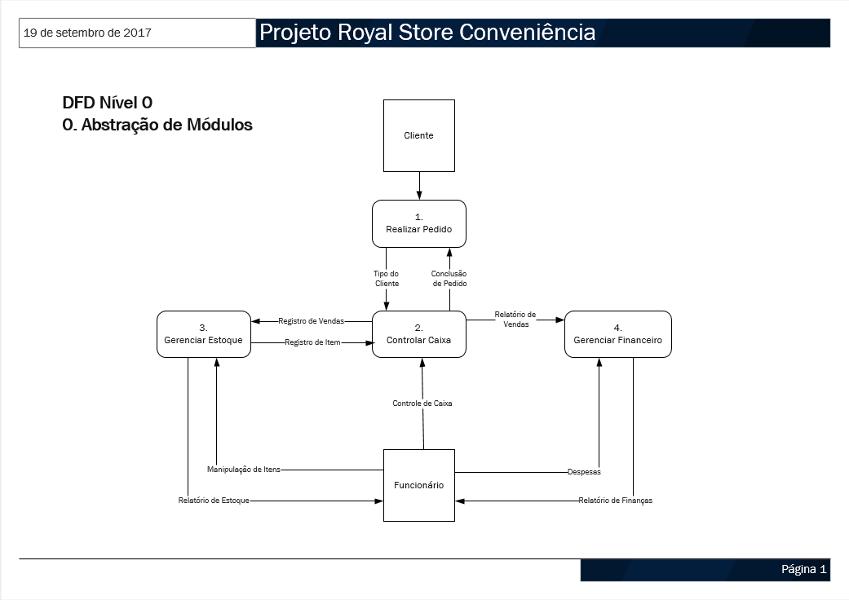Figura 38 – DFD Principal – Nível 0

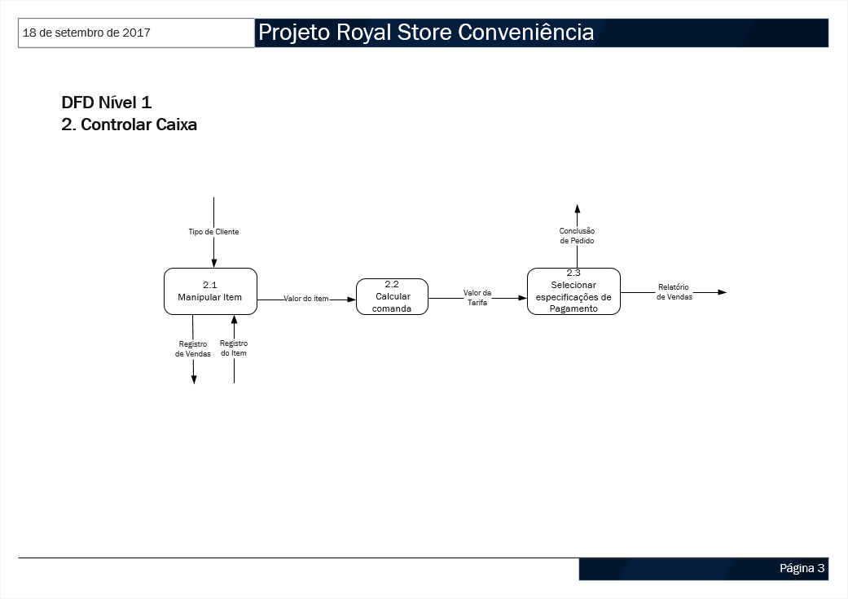

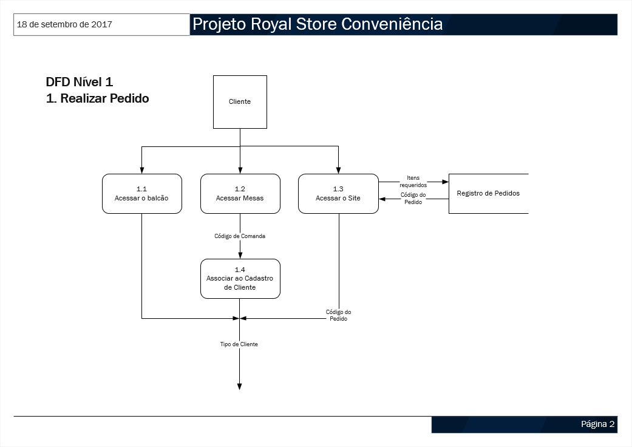Figura 39 – DFD Interno – Nível 1 Controle de caixa

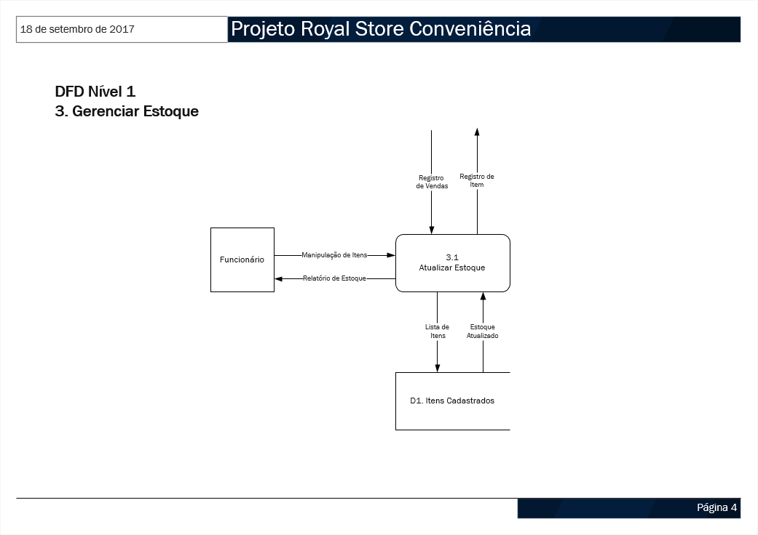

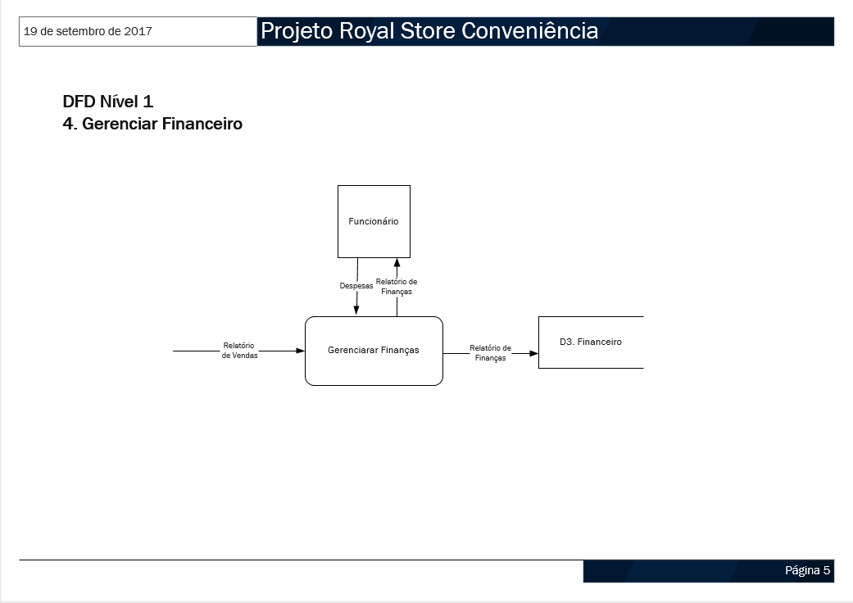Figura 40 – DFD Interno – Nível 1 Gerenciar estoque

Figura 41 – DFD Interno – Nível 1 Gerenciar financeiro

3.4 Casos de uso

Serão descriminados nesta sessão Casos de Uso e seus Diagramas, como forma de facilitar o entendimento de alguns cenários do projeto.

|  |  |
| --- | --- |
| **Identificador** | **Nome do Cenário** |
| 01 | Cliente acessa ao Website da Empresa |
| 02 | Funcionário manipula itens na comanda |
| 03 | Manipulação de itens no estoque |
| 04 | Adição de novo item ao estoque |
| 05 | Administrador acessa o módulo financeiro |

**LEVANTAMENTO DE CASOS DE USO – EMPRESA: Royal Store Conveniência**

ANALISTA RESPONSÁVEL: Aretha Maria Araújo da Silva __________ DATA: 16/09/2017

Nome do Cenário: Cliente acessa ao Website da Empresa___ _________Identificador: 01

Descrição resumida:

Descreve como e qual a finalidade do sistema de website no projeto. _

Acionador: O cliente acessa o website______________________________________________

Tipo: EXTERNO x | TEMPORAL

|  |  |  |  |
| --- | --- | --- | --- |
| ENTRADAS | | SAÍDAS | |
| DESCRIÇÃO | ORIGEM | DESCRIÇÃO | DESTINO |
| Itens requeridos | Cliente | Registro de Pedidos | Banco de Dados Web |
|  |  | Código do Pedido | Cliente e Sistema |
|  |  |  |  |
|  |  |  |  |
|  |  |  |  |
|  |  |  |  |

|  |  |
| --- | --- |
| Etapas principais executadas | Informações |
| Ao acessar o website da empresa o cliente terá acesso aos itens em exposição.  Deve ser feito o cadastro de Cliente via web, Consultar RF07 Gerenciamento de Pessoas.  O sistema deve armazenar o pedido no Banco de Dados. O funcionário local deve ter acesso aos pedidos realizados.  Após confirmação de pedido deve ser emitido um código ao Cliente para controle e retirada de produto no estabelecimento. | Itens requeridos  Registro de Pedidos  Código do Pedido |

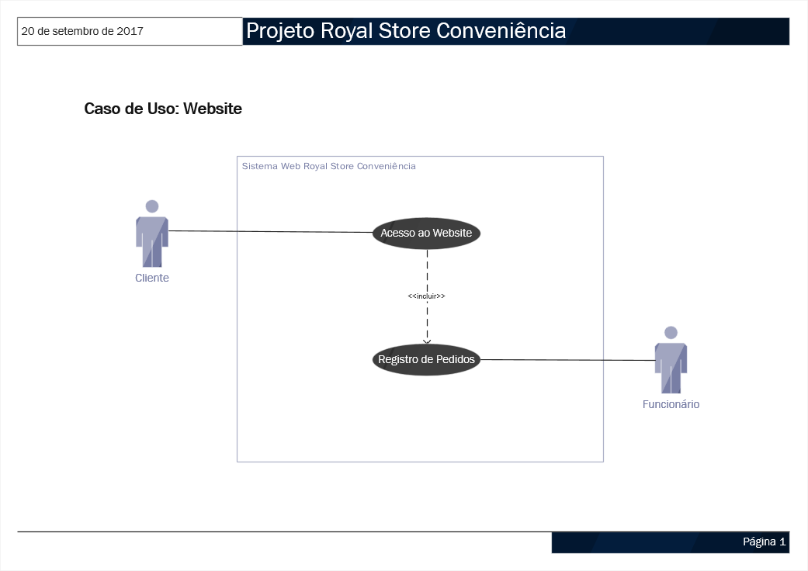

Figura 42 – Diagrama de caso de uso do website

**LEVANTAMENTO DE CASOS DE USO – EMPRESA: Royal Store Conveniência**

ANALISTA RESPONSÁVEL: Thaísa Fernanda Moreira____________________ DATA: 16/09/2017

Nome do Cenário: Funcionário manipula itens na comanda ______________Identificador: 02

Descrição resumida:

Descreve como o funcionário adiciona e retira itens na comanda____ ___________________

Acionador: O funcionário expede o pedido realizado pelo cliente_________________________

Tipo: EXTERNO x | TEMPORAL

|  |  |  |  |
| --- | --- | --- | --- |
| ENTRADAS | | SAÍDAS | |
| DESCRIÇÃO | ORIGEM | DESCRIÇÃO | DESTINO |
| Registro do Item | Banco de dados D1. Itens Cadastrados | Registro de Vendas | Controle Estoque |
| Tipo de Cliente | Controle Cliente | Valor do Item | Controle Caixa |
|  |  |  |  |
|  |  |  |  |
|  |  |  |  |
|  |  |  |  |

|  |  |
| --- | --- |
| Etapas principais executadas | Informações |
| Ao adicionar novo item da comanda, será removido a quantidade fornecida no banco de dados D1. Itens Cadastrados.  Ao remover item da comanda, será adicionado a quantidade fornecida no banco de dados D1. Itens Cadastrados.  Será fornecido pelo banco de dados as especificações dos Itens Cadastrados existentes no Registro de Vendas, por exemplo, o Preço de Vendas.  Deve ser encaminhado o Preço de Venda de cada item existente no banco de dados. | Tipo de cliente  Registro de Vendas  Registro do Item  Valor do Item |

**LEVANTAMENTO DE CASOS DE USO – EMPRESA: Royal Store Conveniêcia**

ANALISTA RESPONSÁVEL: Marcus Vinícius Rodrigues Campos __________ DATA: _17/09/2017

Nome do Cenário: Manipulação de itens no estoque_____________________ Identificador: 03

Descrição resumida: Descreve como algum item é modificado no estoque_________________ Acionador: O administrador deseja atualizar itens no estoque___________________________

Tipo: EXTERNO x | TEMPORAL

|  |  |  |  |
| --- | --- | --- | --- |
| ENTRADAS | | SAÍDAS | |
| DESCRIÇÃO | ORIGEM | DESCRIÇÃO | DESTINO |
| ID/Nome do item | Funcionário | Item atualizado | Banco de dados d1. Itens Cadastrados |
| Item (ainda não cadastrado) | Funcionário | Item adicionado | Banco de dados d1. Itens cadastrados |
|  |  |  |  |
|  |  |  |  |
|  |  |  |  |
|  |  |  |  |

|  |  |
| --- | --- |
| Etapas principais executadas | Informações |
| Se for uma atualização de item no banco de dados, encontre-o usando o ID ou nome do respectivo item e realize a alteração.  Se for um item ainda não cadastrado, realizar o caso de uso “Adição de novo item” antes de prosseguir. | ID/Nome do item  Item atualizado  Item(ainda não cadastrado)  Item adicionado |

**LEVANTAMENTO DE CASOS DE USO – EMPRESA:** **Royal Store Conveniêcia**

ANALISTA RESPONSÁVEL:_Marcus Vinícius Rodrigues Campos _ _____ DATA: _17/09/2017

Nome do Cenário:_Adição de novo item ao Estoque _ __________Identificador: 04

Descrição resumida: Descreve como um novo item é cadastrado no banco de dados________

Acionador: O_Funcionário deseja cadastrar novo item no banco de dados_________________

Tipo: EXTERNO | TEMPORAL

|  |  |  |  |
| --- | --- | --- | --- |
| ENTRADAS | | SAÍDAS | |
| DESCRIÇÃO | ORIGEM | DESCRIÇÃO | DESTINO |
| Nome | Funcionário | ID do item | Banco de dados d1. Itens Cadastrados |
| ID do item | Banco de dados D1. Itens Cadastrados | Item cadastrado | Banco de dados D1. Itens Cadastrados |
| Tipo | Funcionário |  |  |
| Código de barras | Funcionário |  |  |
| Preço bruto | Funcionário |  |  |
| Preço venda | Funcionário |  |  |
| Quantidade atual | Funcionário |  |  |
| Quantidade mínima | Funcionário |  |  |
| Fornecedor | Funcionário |  |  |

|  |  |
| --- | --- |
| Etapas principais executadas | Informações |
| O usuário digita o nome do produto e o cria no banco de dados, o BD por sua vez, cria um ID do item(gerado automaticamente).  Usando o ID previamente gerado pelo BD ou o nome, o funcionário então, pode pesquisar e cadastrar os outros atributos do item.  Deve ser criado um campo Código de barras, onde, dada a necessidade, seja possível anexar mais códigos aos produtos.  Haverá um campo “margem de lucro” que será calculada usando o “preço bruto” e o “preço venda”.  Um campo “fornecedor” deve existir, mas não necessariamente será preenchido em todos os itens.  Deve ser enviada um aviso ao sistema quando a “quantidade atual” de itens se aproximar da “quantidade mínima”. | Nome  ID do item  ID do item  Nome  Tipo  Código de barras  Preço bruto  Preço venda  Quantidade atual  Quantidade mínima  Fornecedor  Item cadastrado |

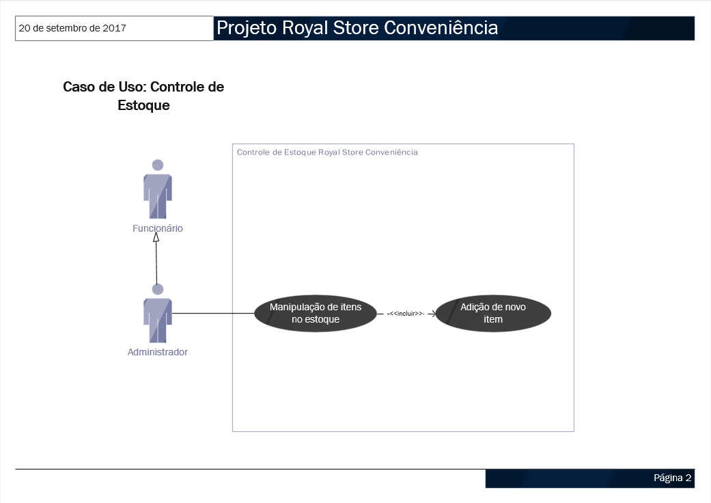

Figura 43 – Diagrama de caso de uso referente ao controle de estoque

**LEVANTAMENTO DE CASOS DE USO – EMPRESA: Royal Store Conveniêcia**

ANALISTA RESPONSÁVEL: Mariane Cipriano Costa __ DATA: _17/09/2017

Nome do Cenário: Manipulação de Finanças Identificador: 05

Descrição resumida: Descreve o comportamento do Módulo Financeiro _________________ Acionador: O administrador acessa o módulo financeiro ___________________________

Tipo: EXTERNO x | TEMPORAL

|  |  |  |  |
| --- | --- | --- | --- |
| ENTRADAS | | SAÍDAS | |
| DESCRIÇÃO | ORIGEM | DESCRIÇÃO | DESTINO |
| Relatório de Vendas | Módulo de Caixa | Relatório de Finanças | Banco de dados D3. Financeiro |
| Despesas | Funcionário |  |  |
|  |  |  |  |
|  |  |  |  |
|  |  |  |  |
|  |  |  |  |

|  |  |
| --- | --- |
| Etapas principais executadas | Informações |
| O Capital de Entrada do sistema será determinado pelo relatório de vendas e atualizado no Relatório de Finanças.  O Funcionário terá a opção de cadastrar as demais Despesas ao sistema. Despesas fixas, Despesas Extras, “troco” e Despesas de Estoque. Para detalhes verificar RF5.  A despesa relativa ao salário de funcionários será a única despesa constante, seu valor final será calculado a partir do Salário cadastrado para cada funcionário no banco de dados, Consultar RF7.  Cada despesa deve ser associada à uma forma de Pagamento.  Cada despesa deve ser associada à uma Data de Vencimento e à um Status (Pago/Pendente).  Todas as despesas do estabelecimento devem ser atualizadas no Relatório de Finanças.  O relatório de Finanças deve ser submetido ao Funcionário (Administrador). | Relatório de Vendas  Despesas  Relatório de Finanças |

ANEXOS

Os artefatos a seguir, Comanda e Cardápio, foram utilizados como auxilio na definição dos requisitos e em outras partes do projeto, sobretudo para o entendimento do sistema de vendas da Royal no estado atual, tais artefatos foram fornecidos pelo proprietário Everton.

